ESCUELA SUPERIOR POLITÉCNICA DEL LITORAL
Facultad de Ingeniería en Mecánica y Ciencias de la Producción

“Especificaciones de Procedimientos e Inspección de Soldadura en la Fabricación de Virolas para Pilotes de un Puente aplicando el Código AASTHO/AWS D1.5”

TESIS DE GRADO
Previo a la obtención del Título de:
INGENIERO MECÁNICO
Presentada por:
Carlos Alejandro Peralta García

GUAYAQUIL – ECUADOR
Año: 2010

AGRADECIMIENTO

Al Ing. Omar Serrano V. Director de Tesis, por su apoyo y colaboración para la ejecución de este trabajo.

A mi familia, y demás personas que directamente e indirectamente han colaborado con la elaboración de este trabajo

DEDICATORIA

A Dios, a mis padres, hermanos, tíos y primos por su apoyo incondicional durante mis años de estudio.

TRIBUNAL DE GRADUACIÓN

Ing. Francisco Andrade S. Ing. Omar Serrano V.
DECANO DE LA FIMCP DIRECTOR DE TESIS
PRESIDENTE

Ing. Julián Peña E.
VOCAL

DECLARACIÓN EXPRESA

“La responsabilidad del contenido de esta Tesis de Grado, me corresponde exclusivamente; y el patrimonio intelectual de la misma a la Escuela Superior PolitÉcnica del LitoraL”

(Reglamento de Graduación de la ESPOL)

Carlos Alejandro Peralta García

RESUMEN

La provincia de Manabí cuenta con el puente más largo del país, que se extiende sobre el estuario del río Chone, entre las ciudades vecinas de Bahía de Caráquez y San Vicente. Esta obra posibilitará el tránsito vehicular más fluido en la vía marginal del Pacífico entre el norte y sur de la costa ecuatoriana, además, es un eslabón que permitirá el desarrollo comercial regional desde Colombia hasta Perú, constituyendo parte importante del eje multimodal Manta-Manaos, que busca una integración comercial.
La secuencia constructiva se inició con la cimentación o pilotaje del puente realizada al hincar pilotes de acero; posteriormente la construcción de las subestructuras del puente formada por zapatas; construidas en acero y hormigón de alta resistencia. Se construyó luego las columnas erigidas desde las zapatas sobre las que descansan los cabezales que soportan a las vigas que conforman la base para la plataforma de la losa del puente.

Descripción del Problema
Se requiere la fabricación de las virolas que conforman los pilotes; en el menor tiempo y con la menor cantidad de fallas en las soldaduras para cumplir el tiempo establecido en la construcción del puente.

Objetivos
Describir la manera en la cual se realizó las soldaduras de las virolas asegurando a la vez su calidad estructural.

Metodología
En el desarrollo de la tesis se establece los parámetros para realizar soldaduras cumpliendo los requisitos estipulados en el código AASTHO/AWS D1.5 por medio de:
- Especificaciones de los procedimientos para calificación de soldadura, operadores de soldadura y soldadores.
- Especificación de los procedimientos de inspección de las soldaduras según el código aplicado.

Resultados esperados
Documentar procedimientos de calificación e inspección de las soldaduras para fabricar virolas cumpliendo con el código establecido y aumentando de esta manera la confiabilidad de la integridad estructural del puente.

Índice general

Pág.

RESUMEN..............................................................................................................i
ÍNDICE GENERAL...............................................................................................iV
ABREVIATURAS................................................................................................viiI
SIMBOLOGÍA........................................................................................................X
ÍNDICE DE FIGURAS...........................................................................................xI
ÍNDICE DE TABLAS..........................................................................................xiV
INTRODUCCIÓN...................................................................................................1

CAPÍTULO 1
- CONSIDERACIONES GENERALES...............................................................3
  - Importancia en la construcción de un puente sobre el estuario del Río Chone para el desarrollo de la región.......................................4
  - Características del puente ...............................................................5
  - Normas aplicables............................................................................8
    - ANSI.......................................................................................9
    - AWS.......................................................................................9
    - AASHTO...............................................................................10
    - ASTM...................................................................................11
    - ASME...................................................................................12
  - Análisis del material y soldabilidad del acero.................................13

CAPÍTULO 2
2 PROCESO DE FABRICACIÓN DE JUNTAS SOLDADAS PARA VIROLAS DE UN PUENTE......................................................................................18
2.1 Recepción de planchas.................................................................19
2.2 Fabricación de virolas....................................................................22
2.2.1 Corte del material................................................................23
2.2.2 Rolado de planchas............................................................25
2.2.3 Soldadura longitudinal........................................................29
2.3 Acoplamiento entre virolas............................................................31
2.4 Soldadura circunferencial.............................................................32
2.5 Inspección....................................................................................34
2.6 Reparación de soldaduras.............................................................35

CAPÍTULO 3
3 APLICACIÓN DEL CÓDIGO AASHTO/AWS D1.5 Soldadura de puentes.................................................................................................37
3.1 Introducción al código D1.5 AASTHO/AWS...................................38
3.2 Requerimientos generales..............................................................39
3.2.1 Símbolos normalizados para soldadura..............................41
3.2.2 Símbolos normalizados para examen no destructivo........43
3.2.3 Detalles de las juntas de soldadura....................................45
3.2.3.1 Tipos de juntas soldadas........................................46
3.2.3.2 Partes de una junta soldada...................................46
3.2.3.3 Tipos de soldaduras...............................................49
3.3 Procesos de soldadura..................................................................50
3.4 Calificaciones.................................................................................57
3.4.1 Proceso para la calificación de las especificaciones de los Procedimientos de soldadura (WPS) y Procedimiento de registro de calificación (PQR)..............................................59
3.4.2 Proceso para la calificación del soldador y del operador de soldadura (WPQ).................................................................95

CAPÍTULO 4
4 INSPECCIÓN DE SOLDADURAs EN PROdUCCIÓN...............................116
4.1 Requerimientos generales................................................................117
4.2 Radiografía industrial........................................................................122
4.3 Ultrasonido........................................................................................132
4.4 Criterios de aceptación.....................................................................147

CAPÍTULO 5
5 Conclusiones Y Recomendaciones................................................149

apÉndices

BIBLIOGRAFÍA

ABREVIATURAS

a | Nivel de Indicación
A | Ancho de plancha
AASTHO | American Association of Highway and Transportation
AC | Aseguramiento de calidad
ASME | American Society of Mechanical Engineers
ANSI | American National Standards Institute
ASNT | American Society for Nondestructive Testing
ASTM | American Society for Testing and Materials
AWS | American Welding Society
b | Nivel de Referencia
c | Factor de Atenuación
C | Carbono
CC | Control de calidad
CE | Carbono equivalente
C.E.E. | Cuerpo de Ingenieros del Ejercito
Cr | Cromo
Cu | Cobre
d | Desfase del alambre
d | Promedio de Indicación
dB | Decibeles
D_{MAX} | Diámetro Interior Máximo
D_{MIN} | Diámetro Interior Mínimo
END | Ensayos No Destructivos
FCAW | Flux Cored Arc Welding
Gr | Grado
ICI | Indicador de Calidad de Imagen
L | Largo de plancha
LD₁ | Longitud de diagonal uno
LD₂ | Longitud de diagonal dos
Mn | Manganeso
Mo | Molibdeno
MHz | Megahercios
MTR | Material test request
Ni | Níquel
P_{cm} | Parámetro de composición
PQR | Procedure Qualification Record
SAW | Submerged Arc Welding
SD | Distancia de brinco
SMAW | Shielded Metal Arc Welding
Si | Silicio
T | Espesor de placa
V | Vanadio
WPQ | Welder and Welder operator Procedure Qualfication
WPS | Welding Procedure Specification

SIMBOLOGÍA

°C | Grados Centígrados
% | Porcentaje
1G | Posición plana soldadura en ranura
2G | Posición plana soldadura en ranura
3G | Posición plana soldadura en ranura
4G | Posición plana soldadura en ranura
ØD | Diámetro exterior
1aP | Primera pierna
2aP | Segunda pierna

ÍNDICE DE FIGURAS

 | Pág.
Figura 1.1 | Distribución de carriles del puente.............................................. | 5
Figura 1.2 | Hincado de pilotes en el tramo central........................................ | 7
Figura 1.3 | Perfil de al estructura del puente................................................. | 7
Figura 2.1 | Parámetros de control dimensional............................................. | 24
Figura 2.2 | Dimensiones y Tolerancia de bisel.............................................. | 25
Figura 2.3 | Dimensiones y tolerancia de la junta........................................... | 27
Figura 2.4 | Desalineamiento de la junta........................................................ | 27
Figura 2.5 | Sobremonta máxima en junta de ranura..................................... | 30
Figura 2.6 | Desfase del alambre con respecto al eje vertical de la virola..... | 33
Figura 3.1 | Símbolos de tipo de soldadura.................................................... | 41
Figura 3.2 | Situación normalizada de los elementos de un símbolo de soldadura..................................................................................... | 42
Figura 3.3 | Símbolos suplementarios de soldadura...................................... | 43
Figura 3.4 | Ubicación Normalizada de los elementos de END...................... | 44
Figura 3.5 | Símbolos suplementarios de END.............................................. | 45
Figura 3.6 | Tipo de juntas a tope y tipos de soldadura................................. | 47
Figura 3.7 | Partes de una junta de ranura..................................................... | 48
Figura 3.8 | Proceso de soldadura SAW........................................................ | 53
Figura 3.9 | Equipo de soldadura para el proceso SAW................................ | 54
Figura 3.10 | Proceso de soldadura por arco con electrodo tubular con núcleo de fundente FCAW.......................................................... | 56
Figura 3.11 | Probeta de calificación de WPS.................................................. | 64
Figura 3.12 | Probeta estándar redonda de metal base para ensayo de tracción........................................................................................ | 69
Figura 3.13 | Probeta para ensayo de tenacidad............................................. | 70
Figura 3.14 | Probeta de sección reducida para ensayo de tracción............... | 72
Figura 3.15 | Probeta de ensayo de doblado lateral......................................... | 73
Figura 3.16 | WPS para soldadura circunferencial y longitudinal..................... | 85
Figura 3.17 | PQR para soldadura circunferencial y longitudinal..................... | 86
Figura 3.18 | WPS para reparaciones de soldadura con proceso FCAW posición vertical........................................................................... | 92
Figura 3.19 | PQR para reparaciones de soldadura con proceso FCAW posición vertical........................................................................... | 93
Figura 3.20 | Espécimen para rotura de filete para calificación de soldadores punteadores................................................................................ | 99
Figura 3.21 | Método de rotura de ensayo para calificación de soldadores punteadores................................................................................ | 100
Figura 3.22 | WPQ de punteadores de soldadura en proceso SMAW............. | 101
Figura 3.23 | WPQ de punteadores de soldadura en proceso FCAW.............. | 103
Figura 3.24 | WPQ para proceso SAW posición 1G......................................... | 108
Figura 3.25 | Placa para ensayo para espesor limitado de calificación de soldadores................................................................................... | 111
Figura 3.26 | WPQ para proceso FCAW posición 3G...................................... | 113
Figura 4.1 | Indicaciones de radiografía y ubicación de ICI en juntas de longitud menor a 250mm e igual espesor nominal...................... | 124
Figura 4.2 | ICI tipo alambre........................................................................... | 126
Figura 4.3 | Informe de inspección por radiografía......................................... | 130
Figura 4.4 | Bloque de referencia del Instituto Internacional de soldadura.... | 134
Figura 4.5  Figura 4.6 | Recorrido de la onda................................................................  Movimientos para barrido de inspección en ensayo de ultrasonido................................................................................... | 138  143
Figura 4.7 | Informe de inspección por ultrasonido........................................ | 145
Figura 4.8 | Zona de inspección por ultrasonido............................................ | 146

ÍNDICE DE TABLAS

 | Pág.
Tabla 1 | Rango de composición química del acero A588 Gr. A................ | 14
Tabla 2 | Propiedades mecánicas del acero A588 Gr. A........................... | 15
Tabla 3 | Temperatura de precalentamiento en función del CE................. | 16
Tabla 4 | Composición química de un acero A588 GR A........................... | 17
Tabla 5 | Tolerancia de las dimensiones de las planchas......................... | 20
Tabla 6 | Parámetros de control dimensional en planchas previo al rolado.......................................................................................... | 24
Tabla 7 | Parámetros de control de ovacidad............................................. | 28
Tabla 8 | Desfase de electrodo en función del diámetro de la virola.......... | 34
Tabla 9 | Designación de métodos de END............................................... | 44
Tabla 10 | Requerimientos de los consumibles para la calificación del WPS............................................................................................ | 61
Tabla 11 | Número requerido de especímenes de pruebas para calificación de WPS..................................................................... | 62
Tabla 12 | Indicé de susceptibilidad............................................................. | 66
Tabla 13 | Temperatura mínima de precalentamiento e interpases según niveles de restricción................................................................... | 66
Tabla 14 | Metal de aporte para aplicaciones sin protección de aceros de A709 [A 709] Gr 350W.............................................................. | 67
Tabla 15 | Parámetros de soldadura para soldadura de puntos con proceso SMAW........................................................................... | 76
Tabla 16 | Requerimiento de composición química para electrodo con proceso SMAW........................................................................... | 77
Tabla 17 | Requerimiento de composición química para alambre en proceso SAW.............................................................................. | 80
Tabla 18 | Parámetros de soldadura de WPS para soldadura longitudinal y circunferencial.......................................................................... | 82
Tabla 19 | Clasificación de numero A de metal de aporte ferroso para procedimiento de calificación...................................................... | 83
Tabla 20 | Requerimiento de composición química para alambre en proceso FCAW............................................................................ | 88
Tabla 21 | Parámetros de soldadura de WPS para soldadura de reparación de soldaduras............................................................ | 90
Tabla 22 | Especificaciones para contrastación de ensayos para calificación de PQR..................................................................... | 94
Tabla 23 | Grupo de número F de electrodos y alambres............................ | 98
Tabla 24 | Numero de especímenes y rango de calificaciones de espesor de soldadores y operadores de soldadura.................................. | 106
Tabla 25 | Limitaciones y tipo de posiciones de calificación para soldadores................................................................................... | 112
Tabla 26 | Diámetro de ICI tipo alambre...................................................... | 125
Tabla 27 | Grupo de alambres ICI................................................................ | 126
Tabla 28 | Configuración del ICI de alambres.............................................. | 127
Tabla 29 | Parámetros de verificación en ensayo de ultrasonido................. | 135
Tabla 30 | Frecuencia de calibración de sensibilidad y distancia en ensayo de ultrasonido................................................................. | 136
Tabla 31 | Nivel de exploración.................................................................. | 138
Tabla 32 | Criterio de aceptación para juntas que trabajan a compresión... | 140

INTRODUCCIÓN

Se construye el puente más largo del Ecuador entre las ciudades de Bahía de Caráquez y San Vicente. El puente posibilitará el tránsito vehicular más fluido en la vía marginal del Pacífico entre el norte y sur de la Costa ecuatoriana; será un eslabón que permitirá el desarrollo comercial.
Las bases del puente son pilotes de acero A588 Gr. A; se requiere su fabricación en el menor tiempo, con la menor cantidad de fallas en las soldaduras para cumplir el tiempo establecido en la construcción y realizando el trabajo con la calidad establecida.
Para asegurar la calidad de las soldaduras se las realiza en base a lo estipulado en el código AASTHO/AWS D1.5M/D1.5, que define pruebas de calificación de los procedimientos de soldadura y calificación de soldadores, operadores de soldadura y soldadores punteadores las que están diseñadas para ofrecer garantía que las soldaduras producidas tienen la calidad conforme lo dispuesto en el código.
En el desarrollo de la tesis se establecen los parámetros para realizar soldaduras cumpliendo los requisitos estipulados en el código AASTHO/AWS D1.5M/D1.5 por medio de:
- Especificación de los procedimientos para calificación de soldadura, operadores de soldadura, soldadores y soldadores punteadores.
- Especificación de los procedimientos de inspección de las soldaduras.

CAPÍTULO 1

1. CONSIDERACIONES GENERALES
Para la construcción del puente más largo del Ecuador optimizando recursos y tiempo de la construcción del puente es fundamental tener claro el proceso constructivo a seguir y aplicar estándares que brindan la garantía de realizar un trabajo con calidad acorde a la construcción del puente que une los cantones de Bahía de Caráquez y San Vicente, dando paso al desarrollo productivo del sector.
  - Importancia en la construcción de un puente sobre el estuario del Río Chone para el desarrollo de la región.
Manabí contará con el puente más largo del Ecuador, esta obra que se extiende sobre el estuario del Río Chone entre las ciudades de Bahía de Caráquez y San Vicente, es construida por el Cuerpo de Ingenieros del Ejército (C.E.E.), con un presupuesto de 102 millones de dólares, esta obra posibilitará el tránsito vehicular más fluido en la vía marginal del Pacífico entre el norte y sur de la Costa ecuatoriana; es un eslabón que permitirá el desarrollo comercial regional desde Colombia hasta Perú que constituirá parte importante del eje multimodal Manta-Manaos que busca una integración de los países.
Impulsará la economía y promoverá el desarrollo de la región convirtiendo la Ruta del Sol, en una extensa vía que avivará las actividades turísticas, ganaderas, acuícolas, comerciales y de servicios en la zona norte de Manabí, obteniendo ventajas económicas al mejorar la circulación del tránsito vehicular con el ahorro de tiempo en la transportación entre Bahía de Caráquez y San Vicente.

1.2 Características del puente
El puente Bahía San Vicente, está ubicado en la desembocadura de río Chone, en la parte norte de la provincia de Manabí; tiene las siguientes características dimensionales:
- Rampa de acceso a Bahía de Caráquez: 120 metros
- Rampa de acceso a San Vicente: 150 metros
- Tramo Central: 1710 metros
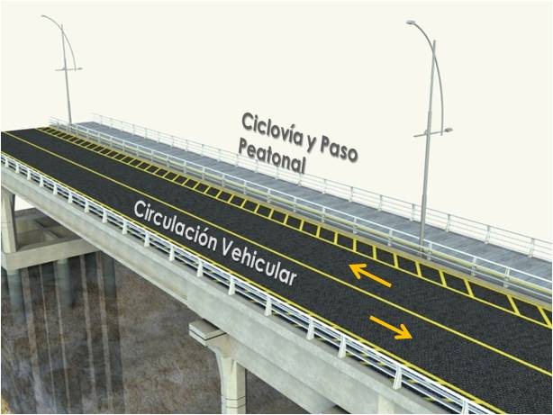
- Ancho del puente: 13,20 metros que incluye dos carriles, una ciclo vía y un carril peatonal.

FIGURA 1.1 DISTRIBUCIÓN DE CARRILES DEL PUENTE (2)
La cimentación profunda del puente se la dividió en tres frentes, el acceso a Bahía de Caráquez donde se hincaron 48 pilotes, acceso a San Vicente donde se colocaron 48 pilotes y el tramo central.
En el tramo central se hincaron 335 pilotes de Acero A588 Gr. A de 1,21 metros de diámetro y de 20mm de espesor, los que alcanzaron profundidades entre 35 y 74 metros, de acuerdo al tipo de suelo.
La construcción continuó con las subestructuras del puente formada por las pilas y zapatas construidas con acero y hormigón; cuatro columnas son erigidas desde las zapatas, sobre las que descansarán los cabezales que soportan a las vigas que conforman la base para la plataforma de la losa del puente.
Las vigas son tendidas sobre las subestructuras del puente y ubicadas sobre los aisladores sísmicos y unirán los diferentes tramos del puente. Las vigas miden entre 37 y 40 metros de largo.
Un total de 228 vigas con un peso entre 40 y 50 toneladas, unen los tramos que conforman el puente, 6 vigas en cada tramo forman una estructura compacta, empatadas por losas de continuidad de 50 cm.
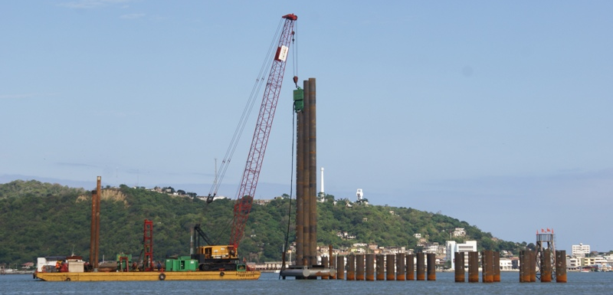

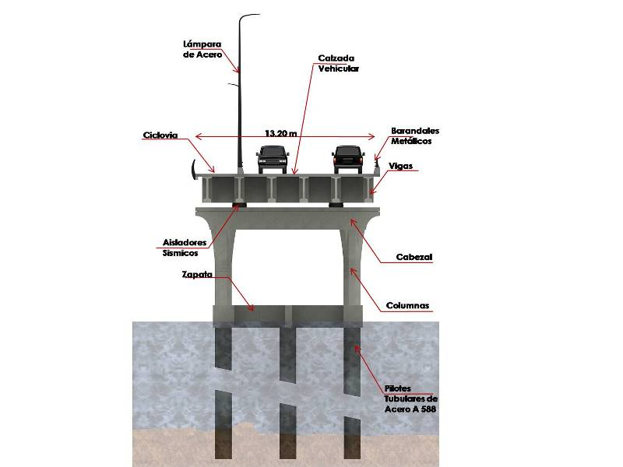
FIGURA 1.2 HINCADO DE PILOTES EN EL TRAMO CENTRAL (1)

FIGURA 1.3 PERFIL DE LA ESTRUCTURA DEL PUENTE (1)
1.3 Normas Aplicables
La aplicación de los conocimientos adquiridos a través del tiempo permite elaborar ingenierías más eficientes, construir equipos menos costosos, más seguros y con una vida útil más larga.
Los estándares o normas son el vehículo de comunicación entre el fabricante y el usuario, sirve de lenguaje común, definiendo la calidad, estableciendo los criterios de seguridad; asegurando menores costos si los procedimientos están estandarizados, el entrenamiento del personal también es simplificado y los consumidores aceptan el producto confiablemente cuando es estandarizado.
El objetivo de establecer estándares o normas es garantizar la protección de la vida y las propiedades, establecer un margen de deterioro en servicio y asegurar un razonable periodo de vida útil del equipo o estructura.
Las soldaduras de los pilotes del puente fueron realizadas aplicando los estándares AASTHO/AWS D1.5M/D1.5 que está acreditada por el ANSI; los materiales utilizados están enmarcados en la clasificación de ASTM y el ASME, a continuación se explica la importancia de estas normas aplicadas a la construcción del puente.

1.3.1 ANSI
El ANSI (AMERICAN NATIONAL STANDARDS INSTITUTE) es un organismo autorizado por EEUU para acreditar a las entidades dedicadas al desarrollo de estándares para la creación de estándares.
La acreditación es definida como el procedimiento mediante el cual un organismo autorizado reconoce formalmente que otro organismo, o persona, es competente para llevar a cabo una serie de tareas determinadas. (15)
El ANSI ha acreditado el AWS, el AASTHO, ASTM y ASME que son los estándares que se hace referencia para la fabricación de las virolas para los pilotes.
1.3.2 AWS
El AWS (AMERICAN WELDING SOCIETY) es una organización con el objetivo de realizar avances en la ciencia, la tecnología para la aplicación de la soldadura y de disciplinas relacionadas con la unión.
Para cumplir con este propósito el AWS ha desarrollado 160 documentos entre estándares, recomendaciones prácticas y guías producidas bajo los procedimientos del ANSI, entre los más consultados en el mundo está el Código estructural de soldadura en aceros AWS - D1.1, que es base para códigos más especializados según las aplicaciones como lo es el código AASTHO/AWS D1.5M/D1.5 que es el aplicado para la fabricación de puentes metálicos.

1.3.3 ASSHTO
ASSHTO (American Association of Highway and Transportation) es una asociación organizada para fomentar el desarrollo de las operaciones, mantenimiento del sistema vial de transporte y cooperar con otros organismos competentes en temas de interés mutuo en beneficio de la necesidad pública.
Estudia los problemas relacionados con transporte de carreteras y otros modelos de transportación, para desarrollar técnicas, administrativas y operacionales de estándares y normas.
El AASTHO y el AWS con el común denominador para desarrollar un estándar aplicado a la construcción de puentes de acero soldados realizaron el código AASTHO/AWS D1.5 que es el código de referencia para los procedimientos de soldadura para la fabricación de los pilotes del puente.

1.3.4 ASTM
ASTM (American Society for Testing and Materials) es una de las más grandes organizaciones de estandarización en el mundo, una fuente confiable de normas técnicas para materiales, productos, sistemas y servicios.
El ASTM establece la clasificación del material base que se utilizó para los pilotes del puente indicando el rango de su composición química, propiedades mecánicas y las pruebas para determinar las mismas; las tolerancias dimensionales del las planchas.
El ASTM estandariza el método para realizar los ensayos destructivos y no destructivos para la calificación de los procedimientos de soldadura, los soldadores, operadores de soldadura y puntadores de soldadura.

1.3.5 ASME
ASME (American Society of Mechanical Engineers) es una sociedad de ingeniería de nivel mundial que publica estándares y acredita a los usuarios de estándares para asegurar que ellos son capaces de fabricar productos que cumplan con los estándares.
El ASME establece la clasificación del material de aporte el rango de su composición química, las propiedades mecánicas de los electrodos, alambres y fundente que se utilizó para las soldaduras de las virolas

1.4 Análisis del Material y Soldabilidad del acero
El material con el que se fabricó los pilotes del puente es acero A588 Gr. A que fue seleccionado por las propiedades que se describen a continuación.
El acero A 588 Gr. A, es de baja aleación y alta resistencia, se lo utiliza habitualmente para puentes con uniones soldadas donde se requiere ahorro de peso y mayor durabilidad.
La resistencia a la atmósfera corrosiva de este acero en la mayoría de los ambientes es mejor que la del acero al carbono con o sin aleación de cobre. Cuando es expuesto a la atmósfera este acero es adecuado sin recubrimiento para algunas aplicaciones. El rango de su composición química se plasma en la tabla 1 y las propiedades mecánicas en la tabla 2.
La soldabilidad es un término que hace referencia a la relativa facilidad con la que se puede soldar un acero utilizando las prácticas convencionales. Las dificultades surgen en el acero cuando la tasa de enfriamiento asociada con los ciclos térmicos de soldadura produce templabilidad de los aceros.
TABLA 1
RANGO DE Composición química DEL ACERO A588 Gr. A (4)
ELEMENTO | RANGO DE COMPOSICIÓN %
Carbono | 0.19 max
Manganeso | 0.80-1.25
Fosforo | 0.04 max
Azufre | 0.05 max
Silicio | 0.30-0.65
Níquel | 0.40 max
Cromo | 0.40-0.65
Cobre | 0.25-0.40
Vanadio | 0.02-0.10

La templabilidad es la facilidad de un acero de transformar su microestructura en martensita que es una fase dura, resistente pero frágil. Uno de los métodos para evaluar la templabilidad es con la formula de carbono equivalente (CE), que es un equivalente de la contribución de los elementos aleantes del acero en su templabilidad. Se muestra la fórmula para calcular el CE en Ec. 1.1.
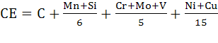 (Ec. 1.1) (1)
Cuando el valor del carbono equivalente es alto entonces el acero tiene mayor templabilidad lo que produce mayor dureza y fragilidad que se puede evitar con el precalentamiento de la junta a soldar.
TABLA 2
PROPIEDADES MECÁNICAS DEL ACERO A588 Gr. A (4)
PROPIEDADES | VALOR
Esfuerzo máximo | 485 MPa
Esfuerzo de fluencia | 345 MPa
Elongación en 200 mm | 18% min
Elongación en 50 mm | 21% min

El rango aproximado de temperatura de precalentamiento basado en el carbono equivalente para evitar la templabilidad del acero a soldar se muestra en la tabla 3.
TABLA 3
TEMPERATURA DE PRECALENTAMIENTO EN FUNCIÓN DEL CE (14)
CE (%) | TEMPERATURA (°C)
0.45 | Precalentamiento opcional
0.45 a 0.60 | 93°C a 204°C
Mayor a .060 | 204°C a 370°C

En la tabla 4 se detalla la composición química del acero A588 Gr A de una hoja de pruebas del fabricante de planchas, con la que se calcula el CE igual a 0.52% y la temperatura aproximada de precalentamiento está en el rango de 93°C a 204°C.
Es importante señalar que el carbono equivalente es una evaluación cualitativa de los problemas potenciales de soldadura. El uso adecuado de las especificaciones de soldadura, junto con el conocimiento de las condiciones de construcción, también debe ser considerado.

TABLA 4
COMPOSICIÓN QUÍMICA DE UN ACERO A588 Gr. A (APÉNDICE J)
ELEMENTO | COMPOSICIÓN %
Carbono | 0.15
Manganeso | 1.15
Fósforo | 0.14
Azufre | 0.02
Silicio | 0.34
Níquel | 0.22
Cromo | 0.43
Cobre | 0.30
Vanadio | 0.02

CAPÍTULO 2

2. PROCESO DE FABRICACIÓN DE JUNTAS SOLDADAS PARA VIROLAS DE UN PUENTE
El proceso de fabricación de juntas de soldaduras para las virolas empieza con la recepción de las planchas que conforman las virolas y termina con la inspección final y aceptación del producto.
Durante el proceso de fabricación de las mismas se requiere inspección continua de cada unas de las etapas para asegurar una cadena de calidad desde la recepción de las planchas hasta los ensayos no destructivos y conformidad el producto.
Definir las tolerancias dimensionales y parámetros de soldadura para las juntas de soldadura de las virolas es fundamental para realizar soldaduras sanas cumpliendo el proceso de fabricación detallado a continuación.

2.1 Recepción de planchas
El material que se recibe para la fabricación las virolas es acero ASTM A588 Gr A. de 12000x2500x20mm; para conformidad del acero se debe tener la constancia que es el material que se ha seleccionado para la fabricación, a través del registro de prueba del material (MTR).
El acero ASTM A588 Gr A. es procesado bajo las especificaciones ASTM A6/A6M que detalla los parámetros del control de la calidad del material para su recepción.
Las variaciones del espesor, largo, ancho y curvatura lateral con la que debe cumplir las planchas, que posteriormente son cortadas para la fabricación de las virolas se detalla en la tabla 5.
Adicional a la revisión dimensional para la recepción del material se realiza inspección visual para detectar defectos de laminación y daños en las planchas durante la transportación.
TABLA 5
TOLERANCIA DE LAS DIMENSIONES DE LAS PLANCHAS (5)
DIMENSIÓN | TOLERANCIA
Largo | +41mm -0mm
Ancho | +22mm -0mm
Espesor | +0.8mm -0.3mm
Curvatura lateral | 2.4mm

Para la recepción de las planchas se revisa por lo menos en un lugar marcado de manera legible de cada plancha los siguientes datos:
- Designación ASTM
- Año de fabricación
- Grado del material
- Número de la colada
- Dimensiones y espesor
- Marca o nombre del fabricante
Para recibir las planchas también hay que corroborar que la identificación de las planchas coincide con la del certificado de calidad del material que cuentan con:
- Fecha de fundición
- Grado del acero
- Número de colada, análisis químico y medidas nominales.
- Reportes de ensayo de tensión y ensayo de elongación.
- Resultados del ensayo de tamaño de grano
- El documento tiene que tener claramente identificada la organización que lo elabora

2.2 Fabricación de Virolas
Todas las etapas de la fabricación de las virolas son importantes para realizar un producto de calidad empezando desde el corte, el rolado, los procesos de soldadura y los ensayos no destructivos que corroboran la calidad de las soldaduras.
Durante el desarrollo de la tesis se enfatiza los parámetros relacionados con la preparación de las juntas para realizar las soldaduras de puntos, soldadura longitudinal y circunferencial en los procesos de soldadura seleccionados para la fabricación de las virolas.
En la fabricación de las virolas está prohibido realizar soldaduras a menos que sean:
- Reparaciones de metal base conforme ASTM A6/ A 6M
- Detalles de soldadura aprobados en el plano.
- Reparaciones de soldadura autorizadas por el código
- Otras soldaduras aprobadas por ingeniería
Posterior a culminar las soldaduras que se debe realizar la limpieza que consiste en remover completamente las escorias de las soldaduras y sectores adyacentes a la soldadura en el metal base por medio de cepillado para preparar el área para los ensayos no destructivos.

2.2.1 Corte del material
Para que las virolas tengan la dimensión y geometría establecida en los planos depende del proceso de corte de las planchas.
Previo al corte de las planchas se realiza un control que consiste en verificar:
- La alineación de la plancha
- Dimensiones de largo y ancho mínimas para encuadrar la planchas que conformará las virolas.
Se coloca la plancha de 12000X2500X20mm en la mesa de corte; se realiza la escuadra de la plancha para que tenga las dimensiones requeridas por los planos de fabricación y se cortan 3 planchas de 3739X2440X20mm
Posterior al corte se limpia la rebaba de los bordes con esmeril; se mide la plancha para verificar que cumpla con los requerimientos dimensionales de largo, ancho y el control de perpendicularidad que se realiza al medir las diagonales de la plancha y se hace la diferencia de sus medidas que deben de cumplir con lo indicado en la tabla 6 y mostrados en la figura 2.1.

TABLA 6
PARÁMETROS DE CONTROL DIMENSIONAL EN PLANCHAS PREVIO AL ROLADO (1)
DIMENSIÓN | TOLERANCIA
Largo | ±1mm
Ancho | ±1mm
LD₁ –LD₂ | ≤ 2mm

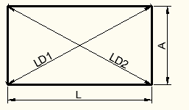
FIGURA 2.1 PARÁMETROS DE CONTROL DIMENSIONAL (6)

Luego de realizar el control dimensional se codifica las planchas de 3739X2440X20mm de acuerdo a las especificaciones del plano, se realiza los biseles de los bordes de las planchas de un lado, luego se voltea la plancha y se bisela el otro lado.
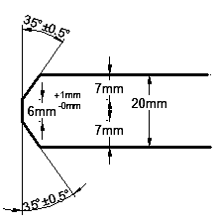
Se controla que el bisel tenga la medida que se indica en la figura 2.2

FIGURA 2.2 DIMENSIONES Y TOLERANCIA DE BISEL (1)

2.2.2 Rolado de planchas
La formación de las virolas se hace con una roladora, el proceso se realiza de tal manera que se garantiza que las virolas formadas tienen el diámetro deseado.
La roladora realiza el curvado de la plancha por medio de grupos de rodillos y tiene un rodillo con un apoyo ajustable giratorio para que la plancha rote hasta obtener la forma requerida. La presión que se ejerce durante el rolado debe ser lo suficiente para garantizar una curva exacta de la virola.
Una manera de garantizar que la curva es exacta y uniforme es con una plantilla semicircular que tiene el mismo diámetro interior que las virolas a fabricarse. La plantilla es colocada en el borde de la virola para compararla y ambas tienen que coincidir.
Se deben mantener las superficies de la plancha y rodillos de la roladora libres de astillas, escorias de metal u otros materiales que se hayan acumulado durante la operación.
Posterior al rolado se realizan puntos de soldadura para retener los bordes de la junta en una posición alineada apropiada.
Las dimensiones y la tolerancia de la junta de soldadura que se forma al rolar la plancha se muestran en la figura 2.3. El desalineamiento máximo de la junta es el 10% del espesor del material base; por lo que el desalineamiento máximo de la junta es 2mm y se muestra en la figura 2.4.
Posterior a realizar la soldadura de puntos se continúa rolando la virola para asegurar que tenga el diámetro uniforme.
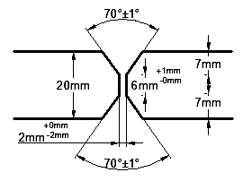

FIGURA 2.3 DIMENSIONES Y TOLERANCIA DE LA JUNTA

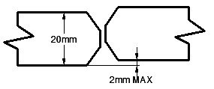
Si se detecta que el diámetro no es el deseado se toma acciones correctivas; aumentar o disminuir la presión de la roladora según la necesidad.

FIGURA 2.4 DESALINEAMIENTO DE LA JUNTA (1)
Para controlar la ovacidad de la virola se mide el interior de la virola en 4 puntos cada 45° y debe cumplir con la tolerancia indicada en la tabla 7, lo que representa que la variación del diámetro interior de las virolas es 1170mm ±3.5mm.
TABLA 7
PARÁMETROS DE CONTROL DE OVACIDAD (6)
PARÁMETROS DE CONTROL | TOLERANCIA
Diámetro | ±0.3%D
2*(D_{MAX}-D_{MIN})/(D_{MAX}+D_{MIN}) | ≤1%D

Previo a trasladar las virolas al área de soldadura con proceso SAW se colocan extensiones temporales en los extremos de las juntas longitudinales de las virolas.
Las extensiones temporales son placas de extensión situadas de tal forma que continúa con el detalle de la junta al inicio y al final del la junta de la virola asegurando la calidad de la soldadura en los extremos de la junta.
El material base utilizado para las extensiones temporales puede ser cualquiera de los aceros que se encuentre en el listado del ASTM A709 con excepción de aceros de Gr. 690.
La sujeción de las extensiones temporales se la realiza con soldadura de puntos. El proceso de soldadura que se utiliza para estos puntos de soldadura es SMAW con electrodo conforme al estándar ASME SF-A5.5/SF-5.5M.

2.2.3 Soldadura longitudinal
Las juntas longitudinales se las realiza con proceso SAW por ser un proceso de soldadura de alta eficiencia y velocidad de soladura.
Las superficies de los bordes que conforman las juntas de soldadura tienen que estar lisos, uniformes, libres de escorias y fisuras que puedan afectar la calidad, la resistencia de la junta de igual marera debe de estar libre de grasa, pintura, humedad y material que pueda provocar humo.
Las soldaduras deben tener la mínima sobremonta posible y no exceder los 3 mm; debe tener una transición suave hasta llegar al metal base como se muestra en la figura 2.5.
Para las soldaduras con proceso SAW el material de aporte seleccionado debe cumplir las especificaciones para aceros de baja aleación con electrodos y fundente para soldadura con arco sumergido ASME SF-A5.23/SF-5.23M.
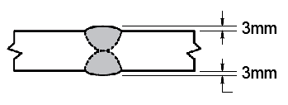

FIGURA 2.5 SOBREMONTA MÁXIMA EN JUNTA DE RANURA (1)
El primero pase de soldadura se lo realizara en la parte interna de la virola cumpliendo las especificaciones del procedimiento de soldadura WPS N°51 (figura 3.24) que califica para soldar en proceso SAW en posición plana. Luego de terminar el primer pase se esmerila y cepilla por la parte externa de la virola se remueve las escorias y se limpia el área para la soldadura longitudinal que se realiza por la parte exterior de la virola.
Las extensiones para la soldadura se retirarán después del enfriamiento de la soldadura con proceso SAW y los extremos de la soldadura longitudinal se los esmerila para tener un acabado liso como el original de la superficie del bisel circunferencial de la virola.
Se rolan nuevamente las virolas para corregir distorsiones que se pueden generar durante la soldadura longitudinal y se verifica la tolerancia del la circunferencia.

2.3 Acoplamiento entre virolas
La alineación de las virolas para preparar las juntas circunferenciales de soldadura se realiza en un bancal de acoplamiento, el mismo que esta alineado y tiene gatos hidráulicos para alinear las virolas que se van a soldar.
Se alinean seis virolas y se las puntean con proceso FCAW con electrodo conforme al estándar ASME SFA-5.29/SFA-5.29M en la unión circunferencial para mantener la alineación y poder trasladarlas al banco de soldadura SAW.
Las mismas tolerancias que tienen las juntas longitudinales de soldadura se aplica para las juntas circunferenciales.
Los puntos de soldadura serán colocados en la parte externa de la virola y luego se limpia la junta circunferencial.

2.4 Soldadura circunferencial
Se inspecciona el bisel de la junta, la limpieza de la superficie y la temperatura de precalentamiento del material base.
Se realiza la soldadura cumpliendo las especificaciones del procedimiento de soldadura WPS N°51 (figura 3.24). Primero se suelda la parte interna luego se esmerilará desde la parte externa de la virola para preparar la junta y se realiza la soldadura desde la parte externa de la virola.
Para prevenir el escurrimiento o la distorsión del cordón de soldadura en las juntas circunferenciales, la solidificación de la soldadura debe realizarse en la posición plana de la circunferencia, lo que significa que el alambre tiene que estar desfasado con respecto al eje vertical de la circunferencia de la virola y el alambre debe ser colocado en posición perpendicular a la superficie de la circunferencia de la junta.
En la figura 2.6 se muestra la posición del alambre y en la tabla 8 se determina la distancia recomendada para colocar el alambre medido desde el eje vertical de la virola. Para la virola que se está fabricando que mide 1210 mm de diámetro exterior, la distancia para colocar el electrodo desde el eje vertical de la circunferencia es 50mm.
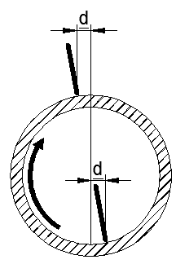

FIGURA 2.6 DESFASE DEL ALAMBRE CON RESPECTO AL EJE VERTICAL DE LA VIROLA (12)
TABLA 8
DESFASE DE ELECTRODO EN FUNCIÓN DEL DIÁMETRO DE LA VIROLA (12)
DIÁMETRO  (mm) | DESFASE “d” DEL CENTRO DE LA VIROLA AL ELECTRODO (mm)
76 – 457 | 31.7 – 38.1
457 – 914 | 38.1 - 44.4
914 – 1067 | 44.4 – 50.8
1219 – 1829 | 50.8 – 63.5
>1829 | 76.2

Sin tener en cuenta la posición del alambre si el charco de la soldadura es muy grande para el diámetro de la pieza que se esta trabajando, el metal de aporte se chorrea porque no se enfría lo suficientemente rápido, reducir la corriente e incrementar la velocidad de avance evita ese efecto.

2.5 Inspección
Para la inspección de las soldaduras se traslada las virolas a un banco donde se examinan las soldaduras por inspección visual y por ensayo de ultrasonido al 100% de las soldaduras donde se determina que las soldaduras son sanas según el siguiente criterio.
La sobremonta o exceso de concavidad, exceso de soldadura tiene que ser removido.
Excesiva convexidad, socavadura, mordeduras, tienen que ser preparadas y adicionar metal de aporte.
Excesiva porosidad, escoria, inclusiones, fusión incompleta son inaceptables, son removidas y soldadas nuevamente.
Grietas en la soldadura o en el metal base tienen que ser detectadas y removidas en toda la longitud de la fisura mas 50mm en cada extremo y soldado nuevamente

2.6 Reparación de soldaduras
Cuando se detecta soldaduras inaceptables dependiendo de su dimensión a reparar se trasladan las virolas al banco de la máquina de soldar de arco sumergido y se suelda según la especificación de soldadura WPS N°51(figura 3.24) que es el utilizado para realizar las soldaduras longitudinales y circunferenciales. Se realiza bisel tipo U con la profundidad que tiene la discontinuidad; el bisel se prepara con el esmeril en la soldadura que se detecto la discontinuidad.
Cuando las reparaciones son menores y en lugares dispersos la soldadura se realiza con proceso FCAW por tener buena penetración de soldadura y versátil para soldar en todas las posiciones. Las reparaciones se realizan con electrodo conforme el estándar ASME SFA-5.29/SFA-5.29M y cumpliendo las especificaciones de los procedimientos de soldadura WPS N° 42 (figura 3.18) que califica en posición vertical ascendente; cada posición a soldar tiene su correspondiente WPS. Estas reparaciones se las realiza con un bisel tipo U.
Para remover el metal de soldadura o metal base se lo realiza esmerilando sin realizar muescas. La inaceptable porción de soldadura tiene que removerse sin sustancial remoción del metal base y la superficie tiene que estar completamente limpia. Una vez reparada la soldadura se reinspecciona con ensayo de ultrasonido e inspección visual, con la misma técnica y criterio de calidad de aceptación.

CAPÍTULO 3

3. APLICACIÓN DEL CÓDIGO AASHTO/AWS D1.5 SOLDADURA DE PUENTES

Es primordial en la fabricación de las virolas conocer el alcance del código establecido contractualmente; ya que es el marco de referencia para la construcción acorde las limitaciones o los permisos otorgados por el Propietario de la obra.
El código define las pruebas de calificación de los procedimientos de soldadura, calificación de soldadores, operadores de soldadura y soldadores punteadores que están diseñadas para ofrecer garantía de que las soldaduras producidas tienen la resistencia, ductilidad y dureza conforme con lo dispuesto en el código.

3.1 Introducción al código D1.5 AASTHO/AWS
El código fue realizado por la común necesidad de especificaciones para la fabricación de puentes soldados de acero en carreteras. En los Estados Unidos se utilizaba las especificaciones del AWS, del comité de soldadura estructural con algunas modificaciones establecidas en los documentos de la construcción de puentes utilizados por el AASHTO, la necesidad de un solo documento que se pueda utilizar para la fabricación de puentes más económicos, mejor estructurados y con mayor seguridad pública dio como resultado el código que es un acuerdo entre el AASHTO y el AWS que producen juntos AASHTO/AWS D1.5M/D1.5 Código Estructural de Soldadura para puentes.

3.2 Requerimientos generales
El código AASHTO/AWS D1.5M/D1.5 contiene los requerimientos para la fabricación de puentes de acero para tránsito de vehículos.
El código cubre la construcción de los pilotes para el puente ya que el material a utilizar es un acero A588 Gr. A que es un acero al carbono de baja aleación con resistencia mínima a la fluencia de 345MPa, no trabaja como un recipiente a presión tampoco es una cañería estructural por lo que cumple la enmarcado dentro del código.
Es fundamental para manejar el código la comprensión de la terminología empleada, de los que se destacan los siguientes:
- Propietario; individuo, organismo o compañía que ejerce propiedad legal sobre el producto o estructura de acero producida bajo el código.
- Ingeniero o Fiscalizador; persona con experiencia en construcción de puentes designado por el Propietario, quien actúa en su representación en todos los asuntos dentro del alcance del código.

- Contratista; persona o el grupo responsable de realizar el trabajo requerido por los documentos contractuales y que recibe por ello la compensación acordada por el Propietario.
- Inspector de soldadura; personal calificado que actúa como Inspector de Soldadura del Ingeniero o Inspector de soldadura del Contratista.
Todas los soldaduras que se realicen para la construcción del las virolas deben de cumplir las especificaciones de los procedimientos de soldadura (WPS) el cual es basado en los resultados de las pruebas aprobadas y escritos en el registro de procedimiento de calificación (PQR) que son aprobadas por el Ingeniero. Los rangos de las variables esenciales de soldadura son establecidos por el Constructor y descritos en cada WPS, un cambio de las variables esenciales fuera del rango establecido, requiere un nuevo WPS.
Los soldadores, operadores de soldadura y los soldadores punteadores deben aprobar el procedimiento de calificación de soldadores y operadores de soldadura (WPQ) que se basa en la inspección de una probeta por ensayo de radiografía e inspección visual o ensayo de doblado de una probeta e inspección visual para calificar a soldadores o operadores de soldadura y para calificar a soldadores punteadores con una prueba de rotura de filete e inspección visual.
3.2.1 Símbolos normalizados para soldadura
Para interpretar los planos de construcción que se utiliza en la fabricación de las virolas es importante conocer la nomenclatura utilizada. Si la interpretación que realiza el Constructor no es la correcta podría ser costoso y a la vez peligroso, para la integridad de la estructura.
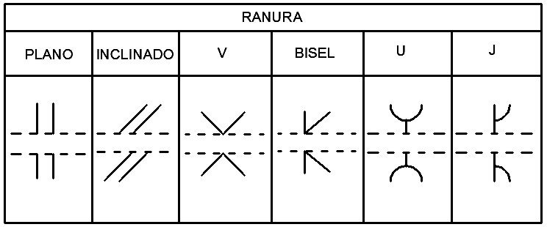
Completa información con respecto al tipo, tamaño y extensión de todas las soldaduras, se plasma claramente en los símbolos de soldadura.

FIGURA 3.1 SÍmbolos de tipo de soldadura (3)

FIGURA 3.2 SITUACIÓN NORMALIZADA DE LOS ELMENTOS DE UN SÍMBOLO DE SOldadura (3)
En los planos se distingue claramente entre la soldadura que se realiza en taller y la soldadura que se realiza en campo. La figura 3.1 muestra los tipos de símbolos de soldadura y la figura 3.2 muestra un símbolo de soldadura indicando cada una de sus partes. Los símbolos suplementarios se muestran en la figura 3.3 y se utiliza para definir la apariencia de la soldadura, el material incluido en la preparación de la junta o para indicar la soldadura que se debe hacer en taller o en campo. Se utiliza en combinación con los símbolos de soldadura.
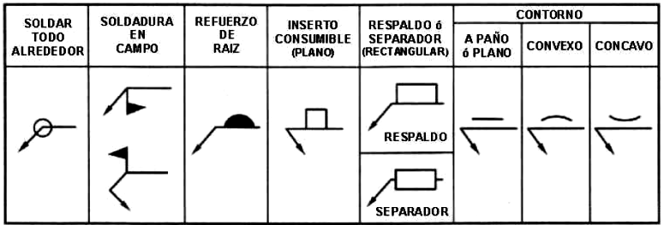
FIGURA 3.3 SÍmbolos suplementarios de soldadura (3)

3.2.2. Símbolos normalizados para examen no destructivo
Los símbolos de examen no destructivo suministran información para efectuar la inspección y ensayos de las soldaduras.
Los métodos de examen no destructivo se especifican utilizando las letras de designación que se indican en la tabla 9.
En el símbolo de examen no destructivo se escribe la designación del método del ensayo no destructivo como se muestra en la figura 3.4. Los símbolos suplementarios a utilizar en los símbolos de ensayo no destructivo se los detalla la figura 3.5.
TABLA 9
DESIGNACIÓN DE MÉTODOS DE END (3)
Método de examen | Letra de designación
Emisión acústica | AET
Electromagnético | ET
Fuga | LT
Partículas magnéticas | MT
Radiografía neutrónica | NRT
Tintas Penetrantes | PT
Prueba (proof test) | PRT
Radiográfico | RT
Ultrasónico | UT
Visual | VT

FIGURA 3.4 ubicaciÓn normalizada de los elementos de end (9)

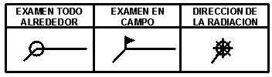

FIGURA 3.5 SÍmbolos suplementarios de end (9)

3.2.3 Detalles de las juntas de soldadura.
Los planos de construcción deben contar con suficiente información para que las soldaduras se realicen según lo diseñado y que el Contratista realice las soldaduras en el tipo de junta, el tipo de soldadura, con las dimensiones, extensión, ubicación de la soldadura y posición que se aplica el material de aporte.
Cualquier inspección requerida debe de ser anotada en los planos o en las especificaciones.
Las especificaciones de soldadura, el diseño y selección de las juntas apropiadas son parte de las responsabilidades de los ingenieros de diseño.

3.2.3.1 Tipos de juntas soldadas
Hay cinco tipos básicos de juntas utilizadas en la fabricación de estructuras junta de tope, junta de esquina, junta en T, junta de traslape o solape y junta de borde. Diferentes soldaduras se pueden aplicar a cada tipo de junta dependiendo de su diseño. El tipo de soldadura está indicado en la geometría que es la forma y dimensiones de la junta en la sección transversal antes de la soldadura. El tipo de junta que se utilizó en las soldaduras circunferenciales y longitudinales es junta a tope con bisel V doble. En la figura 3.6 se muestra los tipos de soldadura que aplican para una junta a tope en general

3.2.3.2 Partes de una junta soldada
Es fundamental conocer los parámetros que conforman la geometría de la junta para una unión soldada que se muestra en la figura 3.7 e indica los siguientes términos:

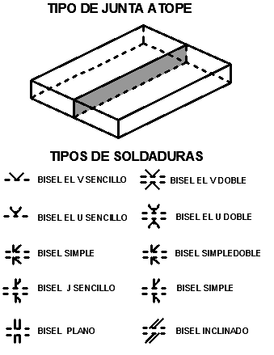

FIGURA 3.6 tipo de JUNTAS a tope y TIPos DE SOLADADURAs (3)
- Cara de la raíz, porción de la cara de la ranura o el bisel que está dentro de la raíz de la junta.
- Cara del bisel, superficie de un miembro incluido en el bisel.
- Abertura de la raíz, separación entre los miembros de la junta en la raíz de la misma.
- Ángulo del bisel, ángulo entre el bisel de un miembro de la junta y un plano perpendicular a la superficie del miembro.
- Ángulo de la ranura, ángulo total de la ranura incluida entre los miembros de la junta.

FIGURA 3.7 PARTES DE UNA JUNTA de ranura (3)
3.2.3.3 Tipos de soldaduras
El código AASHTO/AWS D1.5M/D1.5 designa tres tipos de soldaduras:
- Soldadura de ranura o bisel
- Soldadura de filete
- Soldadura de tapón y ojal
El tipo de soldadura que se utiliza para la fabricación de las virolas es tipo ranura que se realiza entre los bordes de la pieza de trabajo
Dentro de esta clasificación hay ocho tipos de soldadura de ranura dentro del código:
- Ranura o bisel cuadrado
- Ranura o bisel en V
- Ranura o bisel doble V
- Ranura o bisel simple
- Ranura o bisel simple doble
- Ranura o bisel en U
- Ranura o bisel en U doble
- Ranura o bisel en J
- Ranura o bisel en J doble
La soldadura que se aplica en las juntas circunferenciales y longitudinales de las virolas es tipo de junta de ranura o bisel de tipo doble V como se muestra en la figura 2.3
En todos los tipos de soldaduras, las concentraciones de esfuerzos debe ser evitado; las soldaduras no deben ser mayor de lo necesario, deben ser de tamaño requerido para llegar a cargas de esfuerzo adecuadas al diseño. El exceso de soldadura aumenta los esfuerzos residuales, puede dar lugar a distorsiones inaceptable y grietas.

3.3 Procesos de soldadura
Existen varios procesos de soldadura y algunos requieren mayor habilidad para la maniobrabilidad por lo que cada uno tiene ventas con respecto a otros según se la aplicación.
Según el movimiento en la deposición del material de aporte de soldadura esta se realiza por un soldador que es la persona que ejecuta una operación de soldadura manual o semiautomática o un operador de soldadura que es la persona que opera un control adaptable o un equipo para soldadura automática mecanizada o robotizada.
Para la fabricación de las virolas se emplea tres tipos de procesos de soldadura que son seccionados acorde con las ventajas que brinda para su aplicación.
Las soldaduras de puntos se utiliza para mantener la alineación de las juntas longitudinales de las virolas se realiza con proceso SMAW que es un proceso de arco eléctrico que produce la coalescencia de los metales por calentamiento con un arco entre el electrodo de metal revestido y las piezas de trabajo. El proceso de soldadura por arco manual es realizado por un soldador o un soldador punteador que manipula el electrodo encendiendo el arco, manteniéndolo y apagándolo.
La clasificación, diámetro del electrodo, voltaje y amperaje es función del espesor del material, el tipo de junta y posición a soldar. El rango de la corriente a que se utiliza es el recomendado por el fabricante del electrodo.
La mínima medida de la soldadura de punto a realizar debe ser lo suficiente para prevenir su rotura y el máximo espesor del punto de soldadura 6mm.
Las soldaduras de puntos son refundidos con las soldaduras de proceso SAW; por lo que no es obligatorio el precalentamiento del metal base y las discontinuidades tales como grietas, socavadura o porosidades provocadas por la soldadura de puntos no necesitan ser retiradas.
Para la soldadura de puntos con proceso SMAW los electrodos son de bajo hidrógeno conforme a la norma ASME SF-5.5/SF-5.5M; los que tienen que proveerse con embases de sello hermético o secados por lo menos durante una hora a temperatura entre 370°C y 425°C antes de ser utilizados. Posterior a retirar la soldadura del horno o del empaque de sello impermeable hay que colocarlos en hornos que los mantengan la temperatura de 120°C como mínimo. Los electrodos expuestos a la atmosfera pueden ser utilizados como máximo durante 2 horas, o resecados entre 230°C y 290°C por dos horas mínimo. Los electrodos que se han expuestos a la atmósfera por menos de dos horas tiene que permanecer en el horno por un periodo mínimo de cuatro horas. Los electrodos mojados no se deben utilizar.
Para realizar las soldaduras longitudinales y circunferenciales en la fabricación de las virolas se emplea el proceso de soldadura SAW que produce un arco entre el electrodo metálico desnudo y el charco de soldadura. El arco y el metal fundido se protegen por medio de una capa de fundente granular sobre las piezas de trabajo. En la figura 3.8 se observa el proceso de la soldadura.
El proceso de SAW fue seleccionado por la elevada tasa de deposición de soldadura y velocidad siendo esto excelente para soldar las virolas de 20mm de espesor. En la figura 3.9 se observa los elementos que conforman el proceso de soldadura SAW.
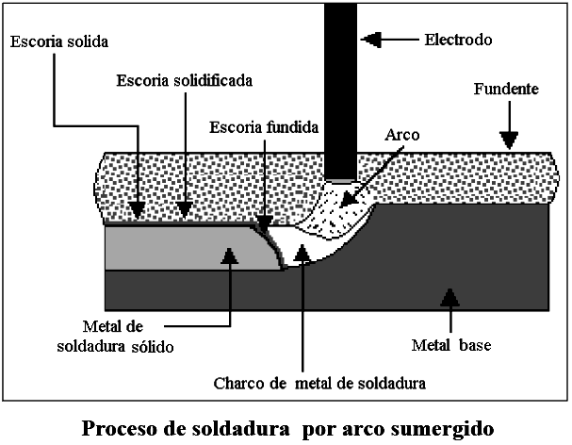

FIGURA 3.8 PROCESO DE SOLDADURA saw (11)
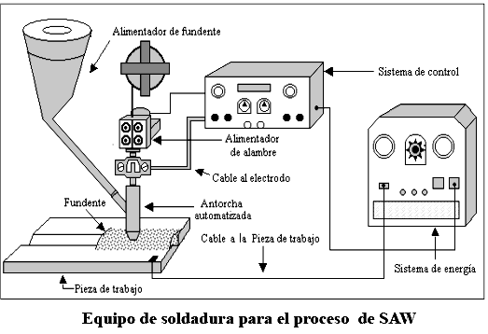

FIGURA 3.9 EQUIPO DE SOLDADURA PARA EL PROCESO SAW (11)
Los electrodos y el fundente usados en combinación para el proceso SAW cumplen con los requerimientos de las especificaciones para electrodos y fundentes para soldadura al arco en aceros de baja aleación ASTM A5.23/A5.23M.
El fundente para la soldadura con proceso SAW debe estar seco y libre de contaminación de cualquier material. Todo el fundente proveído en paquetes puede ser conservado dentro de las condiciones normales por seis meses sin afectar sus propiedades de soldadura característica. Cuando se abre la funda del fundente se tiene que descartar los primeros 25mm o ser secados.
El fundente que no se derrite durante la operación de soldadura puede ser reutilizado previo a la eliminación de las partículas de materiales extraños y secado a 260°C durante una hora mínimo. El fundente que ha sido mojado no se lo puede utilizar.
La corriente, voltaje y velocidad de avance fue seleccionado para que cada pase tenga completa fusión con las capas adyacentes del metal base y metal de aporte.
Las reparaciones menores de las juntas circunferenciales y longitudinales se las realiza con proceso FCAW que es un proceso de soldadura por arco, el cual se establece entre un electrodo de metal de aporte continuo y el charco de soldadura formado en la pieza de trabajo. La protección se obtiene a través de la descomposición de un fundente contenido en el núcleo del electrodo tubular y una protección adicional con una mezcla de argón al 75% y dióxido de carbono al 25% que se suministran externamente. En la figura 3.10 se muestra los componentes en el arco del proceso de soldadura FCAW.
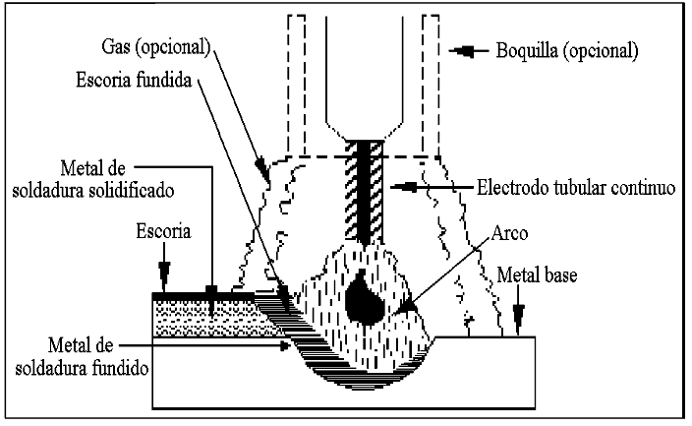

FIGURA 3.10 proceso de soldadura por arco con electrodo tubular con nÚcleo de fundente fcaw (11)

El electrodo a utilizar para las reparaciones debe cumplir con el estándar ASME A5.29/A5.29M, este proceso de soldadura fue seleccionado por tener buena penetración y versatilidad para soldar en todas las posiciones.
En todos los procesos de soladura es fundamental tener las copias certificadas de los reportes de las pruebas de los electrodos o de la combinación electrodo fundente que debe que ser suministrado por el fabricante de la soldadura, las mismas que pueden ser realizadas como máximo con un año de anticipación a la manufactura de electrodo.

3.4 Calificaciones
La calificación de las especificaciones de procedimientos de soldadura (WPS) y la calificación de soldadores, operadores de soldadura y punteadores de soldadura (WPQ) según el código AASTHO/AWS D1.5M/D1.5 brindan garantía que las soldaduras son realizadas con personal calificado y con parámetros que garantizan la calidad de las soldaduras.
Los procesos de soldaduras que fueron escogidos por su versatilidad y eficiencia para la fabricación de las virolas en taller son de tres tipos:
- Soldadura de puntos en junta de ranura con proceso SMAW en posición horizontal (2G), en acero A588 Gr. A de espesor 20mm, para mantener la alineación de la junta longitudinal de la plancha cuando ha sido rolada.
- Soldadura de puntos en junta de ranura con proceso FCAW en posiciones plana (1G), horizontal (2G) y vertical (3G), en acero A588 Gr. A de espesor 20mm, para mantener la alineación de las juntas circunferenciales de las virolas.
- Soldadura de ranura con proceso SAW, en posición plana (1G), en acero A588 Gr. A de espesor 20mm, para soldaduras en las juntas circunferenciales y longitudinales de las virolas.
- Soldadura de penetración parcial con proceso FCAW en posiciones plana (1G), horizontal (2G) y vertical (3G), en acero A588 Gr. A de espesor 20mm
Las personas que realizan las soldaduras de las virolas requieren la calificación de procedimiento de calificación de soladores, de operadores de soldadura o soldadores punteadores (WPQ) según sea el caso aplicable a la manera de depositar el material de aporte para cumplir con lo estipulado en el código de soldadura.
Se detalla a continuación el proceso para elaborar las especificaciones de los procedimientos de soldaduras (WPS) y el registro del proceso de calificación (PQR) de los tipos de juntas mencionadas aplicando el código AASTHO/AWS D1.5M/D1.5.

3.4.1 Proceso para la calificación de las especificaciones de los procedimientos de soladura (WPS) y Procedimiento de registro de calificación (PQR)
La aprobación del Procedimiento de las Especificaciones de Soldadura (WPS) se basa en los resultados de los ensayos mecánicos que demuestran que el proceso a utilizar produce una soldadura sana con la resistencia, dureza y ductilidad requerida; que se registran en Procedimiento de Registro de Calificaciones (PQR).
Las propiedades mecánicas de las soldaduras ranura se determina según una prueba estándar en una placa con junta de ranura. La sanidad de la soldadura se determinará con ensayo de radiografía y pruebas mecánicas.
La sanidad de la soladura en producción se determinará por inspección visual y ensayos no destructivos requeridos por el código.
El Contratista prepara el WPS, en base a la entrada de calor y los controles eléctricos; debe especificar los límites de las variables de soldadura que producen las condiciones de soldadura requerida, características y tamaño de la soldadura.
El PQR registra todos los resultados de las pruebas mecánicas requeridas y se corrobora su veracidad con los resultados de los reportes de los ensayos. Los registros de los resultados de los ensayos serán conservados por el Contratista y se pondrá a disposición de las personas autorizadas por el Propietario para su revisión.
Los metales base con el que se realizó la placa de ensayo del PQR para la calificación del WPS es acero A588 Gr A de Gr. 345 por lo que califica para soldar en producción todos los aceros de Gr 250 y Gr 345 estipulados dentro de la norma ASTM A709.
Las copias certificadas de los reportes de los ensayos del material base (MTR) deben contar con la composición química y propiedades mecánicas del metal base utilizado para el PQR; las MTR son realizadas en la planta procesadora de acero.
El material de aporte es función del material base. Las pruebas de conformidad del material de aporte son realizadas por el fabricante de la soldadura; estas pruebas tienen una vigencia de un año a menos que el Ingeniero especifique lo contrario. En la tabla 10 se presenta los requerimientos de los consumibles para el WPS según el proceso de soldadura.
TABLA 10
REQUERIMIENTOS DE LOS CONSUMIBLES PARA LA CALIFICACIÓN DEL WPS (1)
Consumibles | Proceso
Consumibles | FCAW | SAW | SMAW
Clasificación AWS del material de aporte | X | X | X
Marca y tipo de núcleo del electrodo del fabricante | X | X
Marca del fabricante y tipo de fundente |  | X
Gas o combinación de gases de protección | X

La calificación del WPS para el proceso de soldadura SAW se realizó en una placa con espesor de 20mm lo que califica al WPS para soldar máximo 40mm de espesor; para las soldaduras de las reparaciones con proceso FCAW se validó el WPS 40 (figura 3.18) calificado en una probeta de 300 mm que fue elaborado para un proyecto diferente al de las virolas conforme al código de soldadura estructural AWS D1.1/D1.1M.
La calificación de las especificaciones de un proceso de soldadura para el código AASTHO/AWS D1.5M/D1.5 se realiza a través de una placa en la que le realizan 5 tipos de ensayos, en los que se analizan los resultados como constancia que el WPS es confiable para realizar soldaduras sanas en producción. La tabla 11 detalla la cantidad de ensayos que se realiza en la placa de calificación.
TABLA 11
NÚMERO REQUERIDO DE ESPECÍMES DE PRUEBAS PARA CALIFICACIÓN DE WPS (1)
Ensayo de tracción de metal de soldadura depositada | Ensayo de tensión y reducción de área | Ensayo de doblado guiado | Ensayo de tenacidad | Ensayo de Macrografía
1 | 2 | 4 | 5 | Si el ingeniero lo solicita

EEn la figura 3.11 se observa el esquema de la placa que se realizó para la aprobación del WPS indicando las dimensiones y como se secciona para hacer las muestras para los diferentes ensayos.
La posición en la cual se califica la junta para proceso SAW es en plana, para proceso FCAW se califica en posición plana y vertical. Cada WPS se somete a prueba para calificar en la misma posición que se realiza la soldadura en producción con excepción de la posición plana que califica para soldadura plana y horizontal.
La soldadura de puntos para la alineación de las virolas en las juntas longitudinales con proceso SMAW y para las juntas circunferenciales con proceso FCAW, son completamente refundidos, posteriormente por proceso SAW están exentos de las pruebas de calificación WPS.
Para calificar el procedimiento de soldadura se requiere determinar la mínima temperatura de precalentamiento y mínima temperatura entre pases de soldadura; ésta se calcula con el método del control de hidrógeno. Se calcula el parámetro de composición (P_{cm}) con los valores de la composición química del material base mediante la fórmula Ec 3.1.

FIGURA 3.11 PROBETA DE CALIFICACIÓN DE WPS (1)
El nivel de difusividad de hidrógeno del material de aporte para obtener la temperatura de precalentamiento se lo obtiene de la ficha técnica del fabricante de la soldadura. Con los valores de la tabla 4 se calcula el parámetro de composición (P_{cm}) para el acero A588 Gr. A y da como resultado 0.26. Con el dato de difusividad de hidrógeno del material de aporte y el valor del P_{cm} en la tabla 12 se obtiene el índice de susceptibilidad.
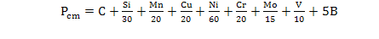Ec. 3.1 (1)

Finalmente para conocer la temperatura de precalentamiento hay que determinar el nivel de restricción de la junta de soldadura que puede ser de baja restricción que permite libre movimiento de los miembros a soldar; de media restricción que permite a los miembros del elemento a soldar mantenerse firmes con respecto a una estructura y de alta restricción que son los elementos que casi no tienen libertad de movimiento.
Con el índice de susceptibilidad, los grados de libertad de la junta a soldar y el espesor del material a soldar se determina la temperatura mínima de precalentamiento en la tabla 13.
TABLA 12 ÍNDICE DE SUSCEPTIBILIDAD (1)
 | ÍNDICE DE SUSCEPTIBILIDAD
NIVEL DE HIDRÓGENO H | Pcm
NIVEL DE HIDRÓGENO H | ˂0.18 | ˂0.23 | ˂0.28 | ˂0.33 | ˂0.38
H4 | A | B | C | D | E
H8 | B | C | D | E | F
H16 | C | D | E | F | G

TABLA 13
TEMPERATURA MÍNIMA DE PRECALENTAMIENTO E INTERPASES SEGÚN NIVELES DE RESTRICCIÓN (1)
 |  |  | MÍNIMA TEMPERATURA DE PRECALENTAMIENTO °C
NIVEL DE RESTRICCIÓN | ESPESOR  mm |  | ÍNDICE DE SUSCEPTIBILIDAD
NIVEL DE RESTRICCIÓN |  |  | A | B | C | D | E | F | G
BAJO | 20-40 |  | 20 | 20 | 20 | 80 | 110 | 135 | 150
MEDIO | 20-40 |  | 20 | 20 | 75 | 110 | 135 | 150 | 160
ALTO | 20-40 |  | 20 | 85 | 115 | 135 | 150 | 160 | 160
TABLA 14
METAL DE APORTE PARA APLICACIONES SIN PROTECCIÓN DE ACEROS DE ASTM A 709M [A 709] Gr 345W (1)
PROCESO DE SOLDADURA | ESPECIFICACIÓN DEL MATERIAL DE APORTE AWS
SAW | A5.23 Todos los electrodos y combinación del deposito de soldadura que cumpla con Ni1,Ni2, Ni3, Ni4 o W.
SMAW | A5.5 Todos los electrodos que cumplan con C1, C1L, C2, C2L, C3 o W.
FCAW | A5.29 Todos los electrodos que depositen metal de aporte con Ni1, Ni2, Ni3, Ni4 o W

Las virolas son construidas con acero A588 Gr. A y va a estar sometido a la intemperie por lo que las especificaciones para el material de aporte según el proceso de soldadura se detalla en la tabla 14. El principal elemento aleante del material de aporte es el níquel que tiene la propiedad de dotar de aumento de resistencia sin incrementar la dureza.
La tasa de entrada de calor máximo y mínimo para la soldadura se calcula con los rangos de voltaje, amperaje y velocidad máximos y mínimos del WPS con la fórmula Ec 3.2.
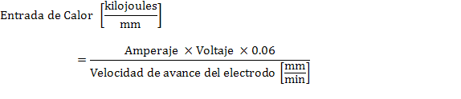
Ec.3.2 (1)
Para la calificación del procedimiento de las especificaciones de soldadura se verifica la ductilidad, la resistencia la dureza y la sanidad de la soldadura; inicialmente se inspecciona visualmente la placa y si no se detectan fallas se realiza un ensayo de radiografía previo a maquinar la placa para realizar los ensayos mecánicos, que comprueban la sanidad de la soldadura.
Los ensayos a realizarse se describen a continuación:

Ensayo de tracción de metal de soldadura depositada
Proporciona la medida del esfuerzo de fluencia, último y la ductilidad del material de aporte. Los resultados del ensayo tienen que estar en conformidad con la resistencia del material de aporte que se utiliza. La probeta será maquinada con las dimensiones que se muestra en la figura 3.12.
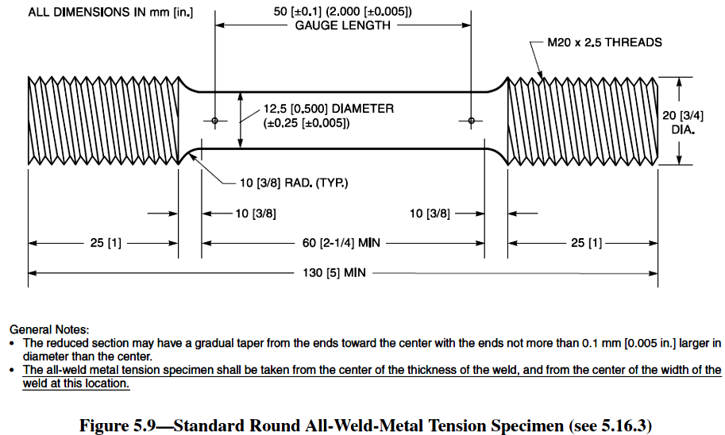
Dimensiones en mm [pulg]
FIGURA 3.12 PROBETA ESTÁNDAR REDONDA DE METAL BASE PARA ENSAYO DE TRACCIÓN (1)

Ensayo de Tenacidad
Es una prueba dinámica en la que se hace un entallado a la probeta y se rompe por un golpe en una máquina de prueba especialmente diseñada. Los valores de las pruebas de medición es la energía absorbida. Las probetas para esta prueba se la realizan según la figura 3.13.
Los resultados del ensayo tienen que estar en conformidad con lo especificado con el material de aporte utilizado.
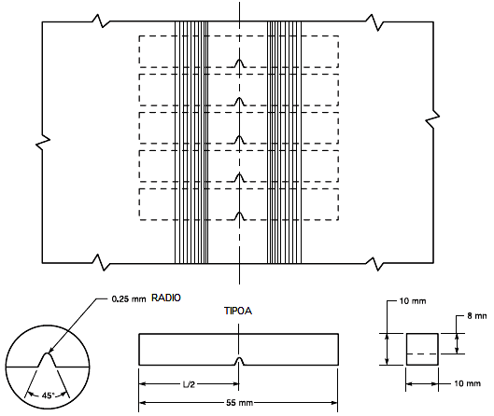

FIGURA 3.13 PROBETA PARA ENSAYO DE TENACIDAD (1)
Se hace cinco ensayos de tenacidad de las cuales el mayor y el menor valor de energía tienen que ser descartados y se promedia los otros tres valores de energía.
El promedio de los valores de energía de las otras tres muestras del ensayo de tenacidad tiene que ser un valor de energía igual o superior al mínimo especificado para el valor energético del material de aporte.
No más de una muestra puede tener un valor de energía de impacto inferior al mínimo especificado y ninguna muestra debe tener un valor de energía de impacto inferior a 2/3 del valor mínimo especificado.

Ensayo de tracción de sección reducida
Se realiza para dimensionar el esfuerzo de tensión de la junta de soldadura. La prueba de tensión se la realiza en una máquina donde se coloca la probeta del material a examinarse y se somete a una carga de tensión para causar la ruptura. Las propiedades mecánicas de esfuerzo de fluencia, punto de fluencia, esfuerzo máximo, elongación, y reducción de área, se definen como resultado. En la figura 3.14 se observa las dimensiones de la probeta.
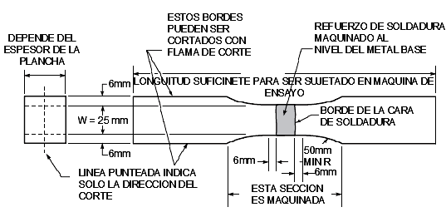
El esfuerzo de tensión de la probeta tiene que ser mayor que el esfuerzo de tensión de material base y el mínimo valor de reducción del área es 40%
BORDES CORTADOS CON LLAMA

FIGURA 3.14 PROBETA DE SECCIÓN REDUCIDA PARA ENSAYO DE TRACCIÓN (1)

Ensayo de doblado guiado
Evalúa la sanidad y la ductilidad de la soldadura. La probeta para este ensayo se muestra en la figura 3.15. Cada muestra es doblada en una plantilla de curva de prueba. La probeta se coloca con la soldadura en el centro de la luz de la máquina de ensayo. El lado a doblar de la probeta es el lado que muestra la discontinuidad mayor; la soldadura y la zona afectada por el calor se la centran por completo. El émbolo ejerce fuerza hacia la probeta hasta que se la probeta toma forma de U.
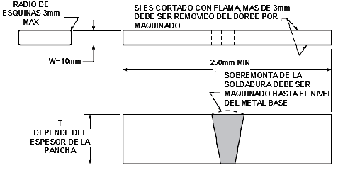
MAS DE 3MM DE ESPESOR DEBE SER MAQUINADO CUANDO EL CORTE DE LA PLANCHA ES REALIZADO CON LLAMA

FIGURA 3.15 PROBETA DE ENSAYO DE DOBLADO LATERAL (1)

La superficie convexa se inspecciona visualmente para detectar discontinuidades y si tiene, éstas deben ser menor que los parámetros que se indican a continuación:
- 3 mm medidos en cualquier dirección.
- 10 mm la suma de las mayores dimensiones de todas las discontinuidades superiores a 1 mm pero inferiores o igual a 3 mm
- 6 mm de longitud de grieta máxima en la esquina excepto:
- Cuando la grieta de la esquina es producida por inclusión de escoria u otra discontinuidad de fusión.
- Las probetas con grietas en las esquinas que excedan 6mm sin evidencia de inclusión de escoria u otra discontinuidad de fusión tienen que ser descartadas y repetir la prueba con otra probeta de la soldadura original.
Si una de todas las probetas analizadas no cumple con los requisitos del ensayo de tracción o doblado, dos repeticiones del ensayo del tipo que no cumplió debe ser cortadas de la misma placa de prueba de calificación o una placa nueva que se ajusten a la misma especificación WPS. .
Los resultados de ambas probetas de prueba deberán cumplir los requisitos del ensayo correspondiente.
Con los conocimientos planteados para elaborar el WPS se explica a continuación la metodología a seguir para determinar los parámetros de las especificaciones de los procedimientos de soldaduras para la fabricación de las virolas.
Los puntos de soldadura para la alineación de las juntas longitudinales de las virolas se las realiza con proceso SMAW, en posición horizontal, el material de aporte cumple con las especificaciones del ASME SFA-5.5/SFA-5.5M y con la tabla 14 que indica la clasificación de los electrodos según su composición química, de las cuales se puede seleccionar C1, C1L, C2, C2L, C3 o W. En la tabla 16 se muestra la composición química, del material de aporte que pertenece a la clasificación de alto contenido de níquel y son electrodos de bajo hidrógeno diseñados para tener gran resistencia y baja dureza.
Por las características de resistencia para las soldadura de puntos con proceso SMAW se selecciona el electrodo de clasificación E8018-C3-H4R, de 4mm de diámetro y se suelda con corriente directa y polaridad positiva. Las soldaduras de puntos que son refundidos posteriormente por proceso SAW no requieren de WPS, ni precalentamiento.

TABLA 15
PARÁMETROS DE SOLDADURA PARA SOLDADURA DE PUNTOS CON PROCESO SMAW (13)
PARÁMETROS | MÁXIMO | MÍNIMO
AMPERAJE [A] | 140 | 210
VOLTAJE [V] | 25 | 29
VELOCIDAD [mm/min] | 540 | 580

Los parámetros eléctricos máximos y mínimos son seleccionados en base lo recomendado por el fabricante del electrodo y se muestra en la tabla 15. La junta de soldadura tiene la forma del requerido para soldar con proceso SAW mostrado en la figura 2.3 que se forma al rolar la plancha.
Para la soldadura longitudinal y circunferencial se aplica el procedimiento de soldadura W 51 (figura 3.16) que es de junta de ranura en posición plana, y el tipo de proceso de soldadura es SAW por la alta tasa de depósito del material de aporte.

TABLA 16
REQUERIMIENTO DE COMPOSICIÓN QUÍMICA PARA ELECTRODO CON PROCESO SMAW (6)
CLASIFICACIÓN  AWS | C  % | Mn  % | Si  % | P  % | S  % | Ni  % | Cr  % | Mo  %
E8016-C1 | 0.12 | 1.25 | 0.60 | 0.03 | 0.03 | 2.00  2.75 | ... | ...
E8018-C1 | 0.12 | 1.25 | 0.60 | 0.03 | 0.03 | 2.00  2.75 | ... | ...
E7015-C1L | 0.05 | 1.25 | 0.5 | 0.03 | 0.03 | 2.00  2.75 | ... | ...
E7016-C1L | 0.05 | 1.25 | 0.5 | 0.03 | 0.03 | 2.00  2.75 | … | …
E7018-C1L | 0.05 | 1.25 | 0.5 | 0.03 | 0.03 | 2.00  2.75 | … | …
E8016-C2 | 0.12 | 1.25 | 0.60 | 0.03 | 0.03 | 3.00  3.75 | … | …
E8018-C2 | 0.12 | 1.25 | 0.80 | 0.03 | 0.03 | 3.00  3.75 | … | ...
E7015-C2L | 0.05 | 1.25 | 0.50 | 0.03 | 0.03 | 3.00  3.75 | … | ...
E7016-C2L | 0.05 | 1.25 | 0.50 | 0.03 | 0.03 | 3.00  3.75 | … | …

TABLA 16
REQUERIMIENTO DE COMPOSICIÓN QUÍMICA PARA ELECTRODO CON PROCESO SMAW (CONTINUACIÓN) (6)
CLASIFICACIÓN  AWS | C  % | Mn  % | Si  % | P  % | S  % | Ni  % | Cr  % | Mo  %
E7018-C2L | 0.05 | 1.25 | 0.50 | 0.03 | 0.03 | 3.00  3.75 | … | …
E8016-C3 | 0.12 | 0.40  1.25 | 0.80 | 0.30 | 0.03 | 0.80  1.10 | 0.15 | 0.35
E8018-C3 | 0.12 | 0.40  1.25 | 0.80 | 0.30 | 0.03 | 0.80  1.10 | 0.15 | 0.35
E7018-W1 | 0.12 | 0.50  1.30 | 0.40  0.70 | 0.30 | 0.03 | 0.20  0.40 | 0.15  0.30 | ...

EL código establece que los WPS para los procesos de soldadura son basados en un PQR realizado en una placa mayor o igual a 25mm de espesor y queda calificado para soldar material base de espesor ilimitado. En la producción de las virolas el material base es de 20mm de espesor y con la aprobación del Ingeniero se realiza la calificación del WPS con una probeta de 20mm de espesor, calificando para espesores desde 3mm hasta 40mm.
El tipo de junta que se calificó fue una junta de ranura a tope con doble bisel tipo V, como se muestra en la figura 2.3. El metal de aporte y el fundente se selecciona de acuerdo al material base que es A588 Gr. A y cumple lo establecido en el código ASME SFA-5.23/SFA-5.23M, según la tabla 14; que establece que el material de aporte y el fundente es de la clasificación Ni1, Ni2, Ni3, Ni4 o W.
En la tabla 17 se indica la composición química de los alambres de aporte que se pueden seleccionar; en sombreado se indica la composición química del alambre de clasificación ENi1K que no está dentro del la clasificación recomendada por el AASHTO/AWS D1.5M/D1.5, sin embargo se lo puede seleccionar si cumple con la clasificación del número “A” que se establece en el código ASME SECCIÓN IX. El número “A” indica la compatibilidad del material de aporte para poder seleccionar otro que tenga igual Número “A”. Se determina a través de la comparación del rango de la composición química del material de aporte que se indica en al tabla 19.

TABLA 17
REQUERIMIENTO DE COMPOSICIÓN QUÍMICA PARA ALAMBRE EN PROCESO SAW (7)
CLASIFICACIÓN  AWS | C  % | Mn  % | Si  % | S  % | P  % | Cr  % | Ni  % | Mo  % | Cu  %
ENi1 | 0.12 | 0.75 1.25 | 0.05 0.30 | 0.02 | 0.02 | 0.15 | 0.75 1.25 | 0.30 | 0.35
ENi1K | 0.12 | 0.80 1.40 | 0.40 0.80 | 0.02 | 0.02 | … | 0.75 1.25 | … | 0.35
ENi2 | 0.12 | 0.75 1.25 | 0.05 0.30 | 0.02 | 0.02 | … | 2.10 2.90 | … | 0.35
ENi3 | 0.13 | 0.60 1.20 | 0.05 0.30 | 0.02 | 0.02 | 0.15 | 3.10 3.80 | … | 0.35
ENi4 | 0.12 0.19 | 0.60 1.00 | 0.10 0.30 | 0.02 | 0.015 | … | 1.60 2.10 | 0.10 0.30 | 0.35
EW | 0.12 | 0.35 0.65 | 0.20 0.35 | 0.03 | 0.025 | 0.50 0.80 | 0.40 0.80 | … | 0.30 0.80

Se selecciona el material de aporte ENi1K que pertenece a los materiales de aporte con principal aleante el níquel, que aporta con resistencia sin aumentar la dureza, el porcentaje de cobre aumenta la resistencia a la corrosión en uso de intemperie. De la tabla 19 se concluye que los materiales EN1, EN2, EN3, EN4 y ENi1k son de Número “A” igual a 10 por lo que es válido utilizar el material de aporte ENi1K para la soldadura de las virolas.
El alambre de aporte seleccionado es ENi1K de 4mm de diámetro y el fundente F7A2, su descripción en conjunto es F7A2-ENi1K-Ni1-H8. Los parámetros de velocidad, amperaje y voltaje son seleccionados en el rango establecido por el fabricante del electrodo, se calcula el calor de ingreso con los valores máximos y mínimos de voltaje, amperaje y velocidad de avance del proceso de soldadura con la fórmula Ec 3.1 y se detallan los valores en la tabla 18.

TABLA 18
PARÁMETROS DE SOLDADURA DE WPS PARA SOLDADURA LONGITUDINAL Y CIRCUNFERENCIAL (13)
PARÁMETROS | MÁXIMO | MÍNIMO
AMPERAJE [A] | 800 | 650
VOLTAJE [V] | 34 | 30
VELOCIDAD [mm/min] | 380 | 330
ENTRADA DE CALOR [kJ/mm] | 5 | 3

Para calcular la temperatura de precalentamiento se obtiene de la tabla 12 el índice de susceptibilidad “D” con el valor Pcm=0.26 y con el potencial de hidrógeno del material de aporte que es H8, en la tabla 13 con el dato del espesor de la plancha para la calificación que es 20mm, el índice de susceptibilidad y el nivel de restricción para las soldaduras longitudinales y circunferenciales que es baja se obtiene que la temperatura mínima de precalentamiento de 80°C.

TABLA 19
CLASIFICACIÓN DE NÚMERO “A” DE METAL DE APORTE FERROSO PARA PROCEDIMIENTO DE CALIFICACIÓN (9)
No A | TIPO DE SOLDADURA  DEPOSITADA | MÁXIMO PORCENTAJE
No A | TIPO DE SOLDADURA  DEPOSITADA | C  % | Cr  % | Mo  % | Ni  % | Mn  % | Si  %
1 | Acero dulce | 0.20 | … | … | … | 1.60 | 1.00
2 | Carbono-Molibdeno | 0.15 | 0.50 | 0.40 065 | … | 1.60 | 1.00
3 | Cromo (0.4%-2%)-Molibdeno | 0.15 | 0.40 2.00 | 0.40 065 | … | 1.60 | 1.00
4 | Cromo (2%-6%)-Molibdeno | 0.15 | 2.00 6.00 | 0.40 1.50 | … | 1.60 | 2.00
5 | Cromo (6%-10.5%)-Molibdeno | 0.15 | 6.00 10.50 | 0.40 1.50 | … | 1.20 | 2.00
6 | Cromo-Martensita | 0.15 | 11.00 15.00 | 0.70 | … | 2.00 | 1.00
7 | Cromo-Ferrita | 0.15 | 11.00 30.00 | 1.00 | … | 1.00 | 3.00
8 | Cromo-Níquel | 0.15 | 14.50 30.00 | 4.00 | 7.50 15.00 | 2.50 | 1.00
9 | Cromo-Níquel | 0.30 | 19.00 30.00 | 6.00 | 15.00 37.00 | 2.50 | 1.00

TABLA 19
CLASIFICACIÓN DE NÚMERO “A” DE METAL DE APORTE FERROSO PARA PROCEDIMIENTO DE CALIFICACIÓN (9) (CONTINUACIÓN)
No A | TIPO DE SOLDADURA  DEPOSITADA | MÁXIMO PORCENTAJE
No A | TIPO DE SOLDADURA  DEPOSITADA | C  % | Cr  % | Mo  % | Ni  % | Mn  % | Si  %
10 | Níquel al 4% | 0.15 | … | 0.55 | 0.80 4.00 | 1.70 | 1.00
11 | Manganeso – Molibdeno | 0.17 | … | 0.25 0.75 | 0.85 | 1.25 2.25 | 1.00
12 | Níquel-Cromo-Molibdeno | 0.15 | 1.50 | 0.25 0.80 | 0.25 0.80 | 1.25 2.80 | 1.00

En el formato de registro de calificación de procedimientos PQR se escribe los resultados de las pruebas realizadas; para que los apruebe el Ingeniero al presentarle los reportes de los ensayos. En la figura 3.16 se presenta el WPS N° 51 calificado para la elaboración de las soldaduras longitudinales y circunferenciales en posición plana con proceso SAW y en la figura 3.17 se presenta el PQR N° 51 que respalda el WPS N° 51.
FIGURA 3.16 WPS PARA SOLDADURA CIRCUNFERENCIAL Y LONGITUDINAL
FIGURA 3.17 PQR PARA SOLDADURA CIRCUNFERENCIAL Y LONGITUDINAL
El valor de la tasa de ingreso de calor se lo calcula con los valores máximos y mínimos de voltaje, amperaje y velocidad de avance del proceso de soldadura. La velocidad de avance depende de la tasa de aporte de soldadura que se requiera.
La soldadura de puntos en las juntas circunferencial que se realizan para alinear las virolas y que luego son refundidos con soldadura de proceso SAW no requieren calificación del un WPS ni precalentamiento.
Las soldadura de puntos se realizan con proceso FCAW por la buena penetración y la versatilidad para soldar en todas las posiciones, el metal de aporte cumple con los requisitos estipulados en la tabla 14 que indica la clasificación del material de aporte Ni1, Ni2, Ni3 o W. En la tabla 20 se indica la composición química según la clasificación y al contrastar las propiedades de los electrodos se seleccionó el electrodo tipo Ni2 con su designación E81T1-Ni2-H8 de 1.2mm de diámetro y se suelda con polaridad directa positiva. Los parámetros eléctricos para realizar los puntos de soldadura se seleccionan en base a las recomendaciones del fabricante del alambre y el calor de aporte máximo y mínimo se presenta en la tabla 21. El gas de protección para realizar la soldadura es una mezcla de 75% de argón y 25% de dióxido de carbono.
Posterior a la soldadura circunferencial con proceso SAW se trasladan las virolas a un bancal para su inspección visual y ensayo de ultrasonido al 100% de las soldaduras donde se terminan las soldaduras que se deben reparar.
TABLA 20
REQUERIMIENTO DE COMPOSICIÓN QUÍMICA PARA ALAMBRE EN PROCESO FCAW (8)
CLASIFAWS | C  % | Mn  % | P  % | S  % | Si  % | Ni  % | Cr  % | Mo  % | V  % | Cu  %
Ni1 | 0.12 | 1.5 | 0.03 | 0.03 | 0.80 | 0.80  1.10 | 0.15 | 0.35 | 0.05 | ...
Ni2 | 0.12 | 1.5 | 0.03 | 0.03 | 0.80 | 1.75  2.75 | ... | ... | ... | ...
Ni3 | 0.12 | 1.5 | 0.03 | 0.03 | 0.80 | 2.75  3.75 | ... | ... | ... | ...
W | 0.12 | 0.5  1.3 | 0.03 | 0.03 | 0.35  0.80 | 0.40  0.80 | 0.45  0.70 | ... | ... | 0.30  0.75
Las reparaciones de las soldaduras circunferenciales y longitudinales menores de 50cm se las realiza con proceso FCAW.
Se suelda con proceso FCAW en el bancal donde son inspeccionas las virolas para evitar el traslado al banco donde se suelda con proceso SAW las reparaciones de longitud mayor de 50cm.
El metal de aporte para proceso FCAW que se utiliza es E81T1-Ni2-H8 con los parámetros eléctricos indicados en la tabla 21. La posición de las juntas de soldaduras dependerá del lugar en donde se encuentre las fallas por lo que se califica en posición plana, horizontal y vertical para proceso FCAW. No se considera sobre cabeza la calificación del proceso FCAW, ya que si hay una falla en esta posición se rota la virola para que la junta este en otra posición.
Para calcular la temperatura de precalentamiento para la soldadura de proceso FCAW, con el parámetro de composición igual 0.26 y la difusividad de hidrógeno el material de aporte que es H8 en la tabla 12 se obtiene el índice de susceptibilidad igual “D” y a través de la tabla 13 con el índice de susceptibilidad, el espesor de 20mm y el nivel de alta restricción en las reparaciones se obtiene que la temperatura de precalentamiento que se utiliza en las reparaciones de 135°C.
TABLA 21
PARÁMETROS DE SOLDADURA DE WPS PARA SOLDADURA DE REPARACIÓN DE SOLDADURAS (18)
PARÁMETROS | MÁXIMO | MÍNIMO
AMPERAJE [A] | 190 | 177
VOLTAJE [V] | 26 | 24
VELOCIDAD [mm/min] | 118 | 78.9
ENTRADA DE CALOR [kJ/mm] | 3.8 | 2.2

En la figura 3.18 se muestra el WPS para las reparaciones con proceso FCAW en posición vertical y en la figura 3.19 se muestra su correspondiente PQR según el código de soldadura estructural AWS D1.1M/D1.1. Las reparaciones de soldaduras mayores con proceso SAW se realizan en posición plana con los mismos parámetros eléctricos establecidos en la tabla 21 y con mayor temperatura de precalentamiento por ser una junta de alta restricción.
Para determinar la temperatura de precalentamiento con el proceso SAW con el parámetro de composición igual a 0.26 y la difusividad del material de aporte F7A2-ENi1K-Ni1-H8 igual a H8 en la tabla 12 se obtiene el índice de susceptibilidad igual “D” y a través de la tabla 13 con el índice de susceptibilidad el espesor de 20mm y el nivel de alta restricción para las reparaciones se obtiene que la temperatura de precalentamiento es 135°C.
El bisel para las reparaciones es tipo U de penetración parcial para la soldadura con proceso FCAW y proceso SAW, el ángulo del bisel es de 20° con tolerancia de +10°, -0°; el radio del bisel es 6mm con tolerancia +6, -0mm, el bisel es preparado con esmeril con la profundidad que tenga la discontinuidad que se requiera reparar.
En la tabla 22 se resumen los valores mínimos de los resultados aceptables de los ensayos para la aprobación del PQR con la especificación que lo establece.

FIGURA 3.18 WPS PARA REPARACIONES DE SOLDADURA CON PROCESO FCAW POSICIÓN VERTICAL
FIGURA 3.19 PQR PARA REPARACIONES DE SOLDADURA CON PROCESO FCAW POSICIÓN VERTICAL
TABLA 22
ESPECIFICACIONES PARA CONTRASTACIÓN DE ENSAYOS PARA CALIFICACIÓN DE PQR
ENSAYO | PARÁMETRO | VALOR MÍNIMO | ESPECIFICACIÓN
TENSIÓN DE SOLDADURA | Esfuerzo de tensión | 483MPa | ASTM A588  ASTM A370
TENSIÓN DE SOLDADURA | Esfuerzo de fluencia | 400MPa | ASTM A588  ASTM A370
TENSIÓN DE SOLDADURA | Elongación en 50mm | 22% | ASTM A5.5 (SMAW)  ASTM A5.23 (SAW)  ASTM A5.29 (FCAW)ASTM A370
TENSIÓN DE SOLDADURA | Reducción de área | 40% | ASTM A6
ENSAYO DE DOBLADO | Inspección visual y criterio de aceptación según código |  | AASTHO/AWS D1.5  ASTM E290
TENSIÓN Y REDUCCIÓN DE AREA | Esfuerzo de tensión | 483MPa | ASTM A588
ENSAYO CHARPY | Energía | Promedio 2,8Kg m | ASTM A5.5 (SMAW)  ASTM A5.23 (SAW)  ASTM A5.29 (FCAW)

TABLA 22
ESPECIFICACIONES PARA CONTRASTACIÓN DE ENSAYOS PARA CALIFICACIÓN DE PQR (CONTINUACIÓN)
ENSAYO | PARÁMETRO | VALOR MÍNIMO | ESPECIFICACIÓN
ANÁLISIS QUÍMICO | Según lo permitido por el material base |  | A588
MACROGRAFÍA | Cuando el ingeniero lo solicita |  | AASTHO/AWS D1.5

3.4.2 Proceso para la Calificación de Soldador, Operador de Soldadura y Punteador de Soldadura (WPQ)
Los soldadores, los operadores de soldadura y los soldadores punteadores de los diferentes procesos de soldadura tienen que ser calificados por medio de una prueba.
La calificación por medio de las pruebas ha sido especialmente ideada para determinar que el soldador, operador de soldadura, o soldador punteador tiene la habilidad para producir soldaduras sanas.
El soldador, operador de soldadura y punteador de soldadura calificado por el código AASTHO/AWS D1.5M/D1.5 tiene vigente su calificación por un periodo de seis meses.
Para realizar la prueba de calificación de soldadura del soldador, operador o soldador punteador, la limpieza entre pases de soldadura se realiza con cepillo manual o cincel, no se permite herramientas eléctricas o neumáticas.
La raíz o contornos del cordón de soldadura, no debe ser cincelado, esmerilado previo a depositar posteriores pases de soldadura. La limpieza de la soldadura durante la prueba se la realiza en la misma posición que se está calificando.
El Contratista tiene que llevar a cabo las pruebas o comprobar que los soldadores, operadores de soldadura y soldadores punteadores estén calificados de acuerdo al código.
Se puede realizar el procedimiento de calificación de soldadores, operadores de soldadura o soldadores punteadores (WPQ) con cualquiera de los aceros que estén contemplados en el código ASTM A709.
Las características de usabilidad del metal de aporte se clasifican según el grupo del número F que determina la capacidad de los soldadores para hacer soldaduras satisfactorias con un metal de aporte dado. La tabla 23 indica los números F según la especificación ASME de material del aporte.
Calificación de soldadores punteadores
Los soldadores punteadores son calificados para realizar la soldadura de la alineación de las juntas longitudinales de las virolas con proceso SMAW en posición horizontal y con proceso FCAW para realizar las soldaduras para la alineación de las virolas en las juntas circunferenciales en posición plana, horizontal, vertical y sobrecabeza.
La calificación para los soldadores punteadores se realiza con una soldadura de filete en cada posición en la que los puntos de soldadura se realizan en producción. Para la calificación el soldador punteador suelda un punto de máximo de 6 mm de tamaño de soldadura y 50 mm de largo en una soldadura de filete como se muestra en la figura 3.20 en una placa de 12mm de espesor.
TABLA 23
GRUPO DE NÚMERO F DE ELECTROS Y ALAMBRES (9)
NUMERO F | ESPECIFICACION  ASME | CLASIFICACION  AWS
1 | SFA-5.1 | EXX20
1 | SFA-5.1 | EXX22
1 | SFA-5.1 | EXX24
2 | SFA-5.1 | EXX12
2 | SFA-5.1 | EXX13
2 | SFA-5.1 | EXX14
2 | SFA-5.1 | EXX19
2 | SFA-5.5 | E(X)XX13-X
3 | SFA-5.1 | EXX10
3 | SFA-5.1 | EXX11
3 | SFA-5.5 | E(X)XX10-X
3 | SFA-5.5 | E(X)XX11-X
4 | SFA-5.1 | EXX15
4 | SFA-5.1 | EXX16
4 | SFA-5.1 | EXX18
4 | SFA-5.1 | EXX48
4 | SFA-5.5 | E(X)XX18-X
4 | SFA-5.5 | E(X)XX18M
4 | SFA-5.5 | E(X)XX18M1
5 | SFA-5.4 | EXXX(X)-15
5 | SFA-5.4 | EXXX(X)-16
5 | SFA-5.4 | EXXX(X)-17
6 | SFA-5.2 | Toda clasificación
6 | SFA-5.23 | Toda clasificación
6 | SFA-5.25 | Toda clasificación
6 | SFA-5.26 | Toda clasificación
6 | SFA-5.28 | Toda clasificación
6 | SFA-5.29 | Toda clasificación
6 | SFA-5.30 | Toda clasificación

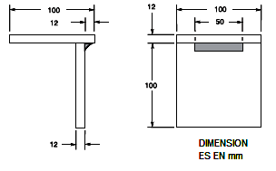

FIGURA 3.20 ESPÉCIMEN PARA ROTURA DE FILETE PARA CALIFICACIÓN DE SOLDADORES PUNTEADORES (1)
El ensayo se realiza aplicando fuerza como se muestra en la figura 3.21, hasta que se produzca la rotura. La fuerza puede ser aplicada por cualquier medio. La superficie de la soldadura de la fractura se examinará visualmente para detectar defectos.
La soldadura de punto debe presentar un aspecto uniforme y libre de grietas y de socavadura mayor a 1 mm, sin porosidad visible en la superficie de la soldadura del punto. La superficie de la fractura de la soldadura tiene que mostrar fusión completa en la raíz, y no debe presentar inclusión o porosidad de más de 2 mm.

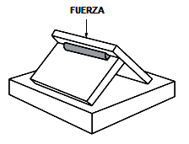

FIGURA 3.21 MÉTODO DE ROTURA DE ENSAYO PARA CALIFICACIÓN DE SOLDADORES PUNTEADORES (1)
En la figura 3.22 se presenta el formato de la calificación del un soldador punteador en proceso SMAW en posición horizontal, y en la figura 3.23 se presenta el formato del WPQ de un soldador punteador de proceso FCAW en posición plana.
En el formato del WPQ no aplica la conformidad con un WPS, ya que los puntos de soldadura son refundíos por proceso SAW por lo que el código no lo exige. Los datos del material de aporte son los descritos anteriormente para las soldaduras de cada proceso y los resultados de la inspección visual y del ensayo de rotura del filete debe estar respaldado por un informe de un laboratorio.
FIGURA 3.22 WPQ DE SOLDADOR PUNTEADOR EN PROCESO SMAW

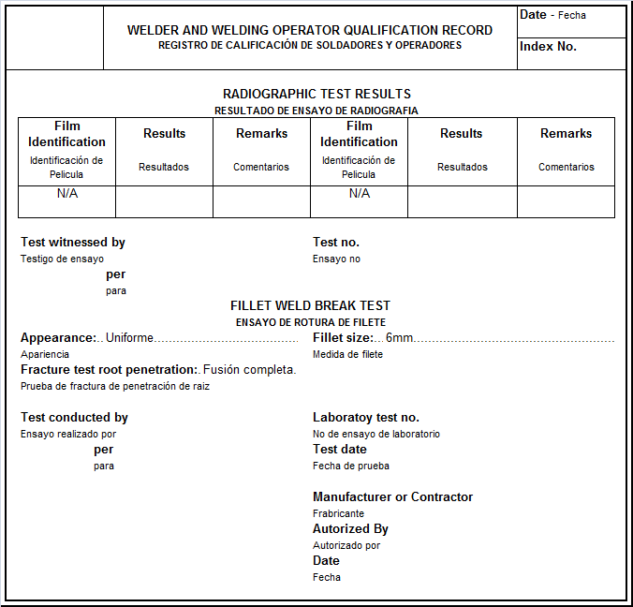

FIGURA 3.22 WPQ DE SOLDADOR PUNTEADOR EN PROCESO SMAW (CONTINUACIÓN)

FIGURA 3.23 WPQ DE SOLDADOR PUNTEADOR EN PROCESO FCAW
FIGURA 3.23 WPQ DE SOLDADOR PUNTEADOR EN PROCESO FCAW (CONTINUACIÓN)

Calificación de operadores de soldadura
La calificación de operadores se la realiza en una placa de 20mm de espesor y 400mm de longitud con el mismo tipo de junta a tope con bisel doble V que el WPS N° 51 (figura 3.16).
Para la aprobación de WPQ se realiza ensayo de radiografía y dos ensayos de doblado lateral.
La tabla 24 indica la cantidad de ensayos que requiere la calificación del WPQ, y la figura 3.15 muestra probeta para el ensayo de doblado.
Para el ensayo de RX el refuerzo de la soldadura tiene que ser removido de manera que no haya líneas o superficies irregularidades que puedan ocultar discontinuidades en la radiografía. La placa de respaldo de soldadura no se retira de las soldaduras a radiar.
El WPQ que califica a los operadores de soldadura para realizar las soldaduras longitudinales y circunferenciales en posición plana, con plancha de 20mm acorde al WPS N°51 y se lo presenta en la figura 3.24.
TABLA 24
NÚMERO DE ESPECÍMENES Y RANGO DE CALIFICACIÓN DE ESPESOR DE SOLDADORES Y OPERADORES DE SOLDADURA (1)
 |  |  | CANTIDAD DE PROBETAS
TIPO DE SOLDADURA | ESPESOR DE PLACA mm | INSPECCION VISUAL | ENSAYO DE DOBLADO |  |  | ROTURA DE JUNTA T | ESPESOR DE PLACA CLIFICADO
TIPO DE SOLDADURA | ESPESOR DE PLACA mm | INSPECCION VISUAL | CARA | RAIZ | LATERAL | ROTURA DE JUNTA T | ESPESOR DE PLACA CLIFICADO
RANURA | 10 | SI | 1 | 1 | - | - | 20 max
RANURA | 10˂T˂25 | SI | - | - | 2 | - | 2T  (OPERADORES DE SOLDARURA)
RANURA | 25 | SI | - | - | 2 | - | ILIMITADO

El criterio de aceptación es el mismo que el descrito anteriormente para el WPS. En la inspección visual las socavaduras no tienen que exceder más de 1mm y en las probetas para la calificación de los soldadores y operadores de soldadura por medio del ensayo de doblado lateral requieren que la superficie convexa de la probeta doblada se examine visualmente para detectar discontinuidades superficiales.
Para la aceptación del ensayo de doblado lateral, la superficie no debe presentar discontinuidades de las siguientes dimensiones:
- 3mm medidas en cualquier dirección de la superficie
- 10 mm de suma de las discontinuidades mayores a 1 mm pero menores a 3 mm.
- 6mm máximo de grieta en esquina, excepto cuando la grieta de la esquina es el resultado de la inclusión de escoria o discontinuidades visibles u otro tipo discontinuidades por fusión cuando el máximo es 3 mm

FIGURA 3.24 WPQ PARA PROCESO SAW POSICIÓN 1G

FIGURA 3.24 WPQ PARA PROCESO SAW POSICIÓN 1G (CONTINUACIÓN)

Calificación de soldadores
La calificación de los soldadores para las reparaciones de las soldaduras con proceso FCAW se realizó en una placa de 10mm de espesor, en una junta a tope con bisel en V y 45° de ángulo de la junto, 6mm de separación en la raíz de la junta y con placa de respaldo como se muestra en la figura 3.25. La placa de respaldo es de 6mm de espesor por 75 mm de ancho. La longitud de la junta es 180mm. Cuando se califica con placa de 10mm de espesor, el máximo espesor en el que se puede soldar es 20mm como se indica en la tabla 24. La posición en la que se califican los soldadores según la posición de la prueba se detallada en la tabla 25
Las reparaciones se deben realizar en diferentes posiciones por lo que se requerirá que se califique el soldador en posición 3G para que quede calificado para soldar en posición plana, vertical, y horizontal para abarcar el perímetro de las virolas, si la reparación es en posición sobrecabeza se rota la virola.

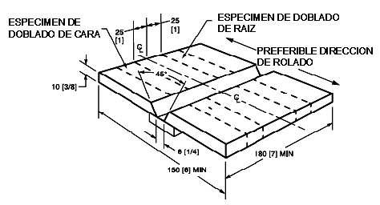
FIGURA 3.25 PLACA PARA ENSAYO PARA ESPESOR LIMITADO DE CALIFICACIÓN DE SOLDADORES (1)
DIMENSIONES EN mm[pulg]

El tipo de ensayo para calificar soldadores se muestra en la tabla 24 con el rango de espesores que es calificado para soldar en producción según el espesor de la placa con que se realiza la probeta para la calificación del soldador.
Los ensayos para calificar los soldadores que realizan las reparaciones de las juntas de soldaduras de las virolas son una radiografía o ensayo de doblado de raíz y doblado de cara.
Cuando se utiliza RX el refuerzo de la soldadura tiene que ser removido de manera que no hayan líneas o superficie irregularidades que puedan ocultar discontinuidades en la radiografía. El criterio de aceptación por radiografía e inspección visual es el mismo descrito anteriormente para la calificación del WPS.
La información detallada del WPQ para la calificación del soldador con proceso FCAW en posición 3G y placa de 10 mm es presentada en la figura 3.26.
TABLA 25
LIMITACIONES Y TIPO DE POSICIONES PARA CALIFICACIÓN DE SOLDADORES (1)
 |  | TIPO DE SOLDADURA Y POSICIÓN DE CALIFICACIÓN
PRUEBA DE CALIFICACIÓN |  | PLACAS
SOLADAURA | POSICIÓN | RANURA | FILETE
PLACA RANURA | 1G | F | F, H
PLACA RANURA | 2G | F, H | F, H
PLACA RANURA | 3G | F,H, V | F, H, V
PLACA RANURA | 4G | F, OH | F, H, OH
PLACA RANURA | 3G Y 4G | Todas | Todas

FIGURA 3.26 WPQ PARA PROCESO FCAW POSICIÓN 3G
FIGURA 3.26 WPQ PARA PROCESO FCAW POSICIÓN 3G (CONTINUACIÓN)

Reprueba.
Cuando el operador de soldadura o un soldador no cumplen con los requisitos de las soldaduras de una o más pruebas, una nueva prueba puede realizarse con las siguientes condiciones:
- Una reprueba inmediata que consiste en pruebas de soldadura de cada tipo y posición en la que el soldador o el operador de soldadura falló. Todas las probetas de la reprueba deberán cumplir todos los requisitos especificados.
- Una prueba después de más entrenamiento o práctica, se la da cuando existan pruebas de que el operador de soldadura o soldador ha tenido la formación permanente o la práctica. Una repetición completa de los tipos y las posiciones en que el fallo se realizará.
Si la probeta del soldador punteador falla la prueba de la rotura de filete de soldadura, el soldador punteador puede hacer un nuevo ensayo sin formación adicional.

CAPÍTULO 4

4. INSPECCIÓN DE SOLDADURAS EN PRODUCCIÓN

Las inspecciones durante el proceso de la fabricación de las virolas se realizan para asegurar un producto de calidad. Para producir una soldadura sana se requiere que el proceso de corte, el proceso de biselado, rolado y acoplamiento estén dentro de los parámetros establecidos; que los operadores de soldadura, los soldadores y soldadores punteadores realicen las soldaduras según lo estipulado en el WPS aprobado y que estén calificados con el adecuado WPQ.
Es primordial para la fabricación de las virolas conforme a lo establecido por el código y por el cliente las inspecciones de calidad de los materiales de aporte, el material base y todos los equipos a utilizarse durante el proceso de fabricación.
A continuación se establece los requerimientos para los inspectores y sus responsabilidades; los criterios de aceptación para discontinuidades y procedimientos para los ensayos no destructivos.

4.1 Requerimientos generales
El código AASTHO/AWS D1.5M/D1.5 considera dos inspectores, el Inspector de Control de Calidad (CC) y el Inspector de Aseguramiento de Calidad (AC); y un Testigo que es una función independiente de los Inspectores.
El Control de Calidad está a cargo del Contratista y éste realiza inspecciones antes, durante y después de las soldaduras. Se asegura que los materiales y mano de obra se ajustan a los requisitos de las condiciones contractuales.
El Aseguramiento de Calidad es facultad del Ingeniero. El Ingeniero realiza inspecciones y pruebas necesarias para comprobar que se fabrican virolas de manera aceptable según lo especificado en las condiciones contractuales.
El Inspector de Control de Calidad es designado y actúa en nombre del Contratista en lo relacionado con inspección, pruebas y asuntos de calidad, enmarcado en la aplicación de los documentos contractuales.
El Inspector de Aseguramiento de Calidad es la persona debidamente autorizada que actúa en representación del Ingeniero y el Propietario en todos los asuntos referentes al documento contractual y delimitado por las facultades delegadas por el Ingeniero
La palabra inspector se aplica para el inspector de control de calidad (CC) y al inspector de aseguramiento de calidad (AC)
El inspector responsable para CC y AC acepta o reprueba los materiales y la manufactura de las virolas. Entre las funciones relacionadas el Inspector de soldadura realiza lo detallado a continuación:
- Corroborar que el acero que se utiliza es A588 Gr. A y que el material de aporte cumple con el WPS aprobado.
- Asegurar que los WPS 51. WPS 40 y los WPS que se utilicen estén calificados de conformidad con el Ingeniero.
- Asegurar que cada operación de soldadura está cubierta por un WPS escrito y que se dispongan los WPS a los soldadores y supervisores de producción. .
- Inspeccionar el equipo de corte y soldadura utilizada para el trabajo; verifica que son diseñados, construidos y mantenidos de tal manera que permiten al personal designado realizar soldaduras sanas.
- Permite que las soldaduras se realicen sólo por soldadores, operadores de soldadura y soldadores punteadores calificados, y que sus calificaciones sean validas para utilizar en el WPS especificado para las juntas a soldar.
- Exigir que el soldador, operador de soldadura, soldador punteador demuestre su capacidad para producir soldaduras sanas con un prueba de rotura de filete, o exigiendo recalificación completa cuando la calidad está por debajo de los requisitos establecidos.
- Comprobar que el tamaño, longitud y ubicación de todas las soldaduras se realice conforme a los requerimientos del código AASSTHO/AWS D1.5M/D1.5 los planos de detalle y que no se realicen soldaduras no especificadas sin aprobación.
- Verificar que los electrodos sean utilizados solo en las posiciones, corriente y polaridad para la que están clasificados.
- Observar periódicamente la preparación de las juntas, ensambles, técnica de soldadura, desempeño de cada soldador, operador de soldadura y soldador punteador para asegurar el cumplimiento de lo estipulado en el código.
- Identificar con marcas o adecuado control de documentos las partes de las juntas que están aprobadas por el Ingeniero, y que el Inspector inspeccionó y aprobó.
- Registrar las calificaciones de los soldadores, operadores de soldadura, soldadores punteadores, los WPS, otras pruebas realizadas, el control de materiales de soldadura, equipos y toda la información que pueda ser requerida.
- Comprobar que los equipos utilizados para los END estén en conformidad con el código. El Inspector AC debe revisar las marcas de los END, examinar y evaluar los resultados de las pruebas, aprobar y rechazar las soldaduras insatisfactorias.
- El Inspector AC tiene que aprobar los métodos propuestos por el Constructor para la reparación de soldaduras inaceptables e inspeccionar la preparación y la reparación de las soldaduras inaceptables.
- Registrar las ubicaciones de las áreas inspeccionadas, y que se realizó END y reparaciones.

La persona calificada para realizar los END, es la descrita a continuación:
- Persona que es calificada como Nivel II certificado por ASNT.
- Persona que es calificada por ASNT como Nivel I y que trabaje bajo la supervisión de una persona que este calificada como Nivel II certificada por el ASNT
El Contratista tiene la responsabilidad de las inspecciones visuales, los END y corrección de la deficiencia de las soldaduras encontradas en las inspecciones.
Los ensayos de radiografía o ultrasonido según lo estipulado en el código se realizan al veinticinco por ciento de cada junta sujeta a esfuerzos de compresión o el veinticinco por ciento del total de las juntas sujetas a esfuerzos de compresión o cortante. En la fabricación de las virolas en taller se inspecciona el 100% de las soldaduras realizadas con ensayo de ultrasonido. Los ensayos de radiografía se utilizaron para la aprobación de los WPS, los WPQ y verificación de las máquinas de soldar.

4.2 Radiografía industrial
Las radiografías son realizadas utilizando una fuente de rayos X de Iridio 192 lo más cerca y centrado como sea práctico con respecto a la longitud y el ancho de la parte de la soldadura que se examina. La sensibilidad del ensayo de radiografía es definida en base al indicador de calidad de imagen (ICI) tipo alambre. La técnica y los equipos para los ensayos de radiografías son lo suficientemente sensibles para delinear los requerimientos del ICI tipo de alambre, identificar las letras y números claramente en la radiografía.
Las películas utilizadas para las radiografías son de Tipo 1 según la clasificación ASTM E 94, que indica que la película es de grano fino con alto contraste y velocidad elevada. Diseñada para exposiciones directas con pantallas de plomo. Las películas utilizadas son AGFA D7.
La distancia de la fuente a la soldadura es 58 cm que es mayor que siete veces el espesor de la soldadura que es lo que requiere el código; de tal manera que la radiación que realiza la inspección no penetrar en cualquier parte de la soldadura en un ángulo mayor a 26.5° medido desde la línea normal de la superficie de la soldadura.
El indicador de calidad de imagen (ICI) de tipo alambre debe de mostrarse claramente en cada radiografía. Para radiografías de juntas con metal base de igual espesor; se coloca una placa ICI como se muestra en la figura 4.1
El ICI tipo alambre es colocado en el lado de la fuente, los alambres del indicador de calidad de imagen se colocan perpendicular a la junta con el alambre más fino en el borde exterior del la zona a radiar. El alambre principal como mínimo debe de verse nítido en la radiografía para que sea aceptable su nitidez.

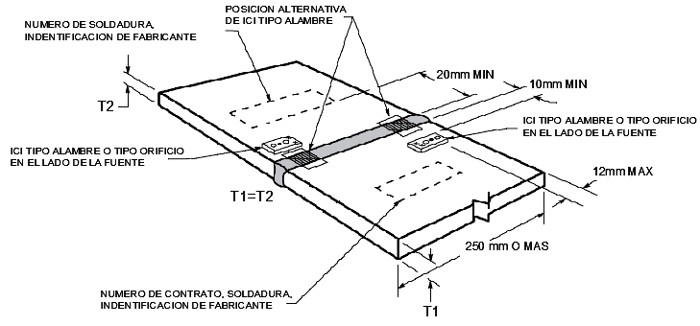
FIGURA 4.1 IDENTIFICACIONES DE RADIOGRAFÍA Y UBICACIÓN DE ICI EN JUNTAS DE LOGITUD MENOR A 250mm DE IGUAL ESPESOR NOMINAL (1)
La dimensión del alambre principal de ICI tipo alambre se indica en la tabla 26 en función del espesor del material que se va a radiar y en la tabla 27 se muestra el grupo del penetrametro al que pertenece el alambre principal seleccionado. En la figura 4.2 se muestra el esquema de las dimensiones del pentámetro donde se indica que la separación mínima entre alambres que es tres veces el diámetro y máximo 5mm. La longitud mínima de los alambres del grupo de identificación B es 25mm.
El ICI de tipo alambre para las radiografías de las calificaciones del los WPS y WPQ en las probetas de 20mm y 30mm se lo selecciona el alambre principal por medio de la tabla 26; con el diámetro del alambre principal 0.51mm para la plancha de espesor 20mm. y 0.63mm. para la plancha de espesor 30mm; en la tabla 27 se clasifican según un grupo de identificación que es del tipo B para las dos placas. La separación mínima entre alambres es 5mm. En la tabla 28 se resume lo indicado.
TABLA 26
DIÁMETRO DE ICI TIPO ALAMBRE (1)
RANGO NOMINAL DE ESPESOR, mm | DIÁMETRO MÁXIMO DE ALAMBRE EN EL LADO DE LA FUENTE, mm
Mayo o igual a 6 | 0.25
Mayor a 6 hasta 10 | 0.33
Mayor a 10 hasta 16 | 0.41
Mayor a 16 hasta 20 | 0.51
Mayor a 20 hasta 38 | 0.63
Mayor a 38 hasta 50 | 0.81
Mayor a 50 hasta 60 | 1.02
Mayor a 60 hasta 100 | 1.27

TABLA 27
GRUPO DE ALAMBRES DE ICI (1)
GRUPO A  mm | GRUPO B  mm | GRUPO C  mm | GRUPO D  mm
0.08 | 0.25 | 0.81 | 2.5
0.10 | 0.33 | 1.02 | 3.2
0.13 | 0.40 | 1.27 | 4.06
0.16 | 0.51 | 1.60 | 5.1
0.20 | 0.64 | 2.03 | 6.4
0.25 | 0.81 | 2.5 | 8.00
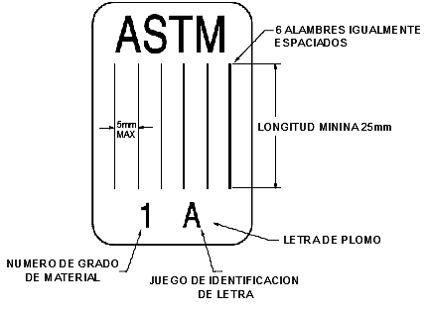

FIGURA 4.2 ICI TIPO ALAMBRE (1)
TABLA 28
CONFIGURACIÓN DEL ICI DE ALAMBRES
ESPESOR MATERIAL | DIÁMETRO MÁXIMO DE ALAMBRE | GRUPO DE IDENTIFICACIÓN | LONGITUD MÍNIMA DE ALAMBRE | DISTANCIA ENTRE ALAMBRES
20 mm | 0.51 mm | B | 25 mm | 1.53>x˂5mm
30 mm | 0.63 mm | B | 25 mm | 1.53>x˂5mm

Debe mostrarse claramente la junta de soldadura en toda la película radiografiada; la misma que tiene una longitud adecuada para la junta a radiar, la radiografía es inaceptable si tiene baja resolución por exceso de radiación difusa, o cualquier otro proceso que obscurezca las partes o la longitud total de la soldadura.
Para revisar la dispersión de la radiación un símbolo de la letra “B” de plomo de 12.7mm de alto y 1.6mm de ancho se colocara en la parte posterior de la película y si la imagen de la letra “B” aparece en la radiografía esta se considera inaceptable.
El ancho de la película es lo suficientemente para cubrir toda la porción de la junta de la soldadura incluyendo la zona afectada por el calor los ICI y la identificación de la película sin obstruir el área de interés en la radiografía.
Las radiografías no deben ser objeto de maltratos, mecánicos, químicos, u otro daño que puedan ocultar defectos o confundir la imagen de cualquier discontinuidad en el área de interés en la radiografía.
Las imperfecciones incluyen pero no está limitada por lo siguiente:
- Nubosidad
- Defecto del proceso como manchas de agua, rallas, manchas químicas
- Rasguños, marcas de dedos, suciedad, marcas, manchas o rasgones, lagrimeo.
Los defectos técnicos incluyen lo siguiente:
- Pérdida de detalles por mal contacto entre pantalla y película.
- Falsas indicaciones debido a defectos en la pantalla o fallas internas
Todas las películas de radiografías deben tener una o dos marcas de identificación que son números o letras de plomo. La información requerida para mostrar en la radiografía es la identificación de la compañía Propietaria de la obra, inicial de la compañía que realiza la inspección de radiografía, inicial del Contratista, número de orden, número de radiografía, fecha, y número de reparación si es necesario.
Todas las radiografías realizadas por el Contratista para aceptación del Ingeniero deben ser presentadas al Inspector AC incluyendo las que muestran inaceptable calidad de soldadura antes de la reparación, con sus informes de interpretación.
Todas las radiografías de las soldaduras que son realizadas por el Contratista para el Ingeniero incluyendo las que muestran inaceptable calidad de soldadura antes de la reparación, tienen que ser entregadas al Dueño al finalizar la obra.
En la figura 4.3 se muestra un ejemplo de un reporte de inspección por radiografía utilizado para las dos juntas circunferenciales de un pilote, realizas para verificación de la calibración de la máquina de soldar.
FIGURA 4.3 INFORME DE INSPECCIÓN POR RADIOGRAFÍA
FIGURA 4.3 INFORME DE INSPECCIÓN POR RADIOGRAFÍA
(CONTINUACIÓN)

4.3 Ultrasonido
Entre las ventajas del END de ultrasonido se tiene la velocidad de la prueba e interpretación de los resultados inmediata, exactitud en determinar la posición de las discontinuidades internas estimando sus tamaños, orientación, forma y profundidad. El ultrasonido se transmite a través del material a inspeccionar por medio de un transductor ultrasónico, la interacción de la energía con el material inspeccionado indica la presencia de discontinuidades en dicho material.
El operador de prueba de ultrasonido debe tener información de la geometría de soldadura, espesor del material, y procesos de soldadura utilizados.
El instrumento de ultrasonido es de tipo pulso-eco que permite el uso de un transductor que oscila en las frecuencias de 1 a 6 megahercios (MHz) y con pantalla tipo monitor de video (presentación A)
El instrumento de prueba debe contar con un estabilizador interno que evite variaciones mayores de ±1dB por cambios en la corriente de alimentación menores al 15% del voltaje nominal.
Debe de tener una alarma y un medidor que señale la carga de la batería.
El instrumento de prueba tiene un control de ganancia calibrado en pasos de 1 a 2 dB y con un rango de operación no menor de 60dB, con una exactitud de ±1dB.
El rango dinámico de la pantalla del instrumento debe de detectar la diferencia de 1dB de amplitud fácilmente en la pantalla.
El transductor angular utilizado tiene frecuencia de 2.5 MHz y tiene integrado un palpador en forma de cuña con un ángulo.
El cristal del transductor tiene forma rectangular, y su ancho varia de 15 a 25mm de ancho y de 15 a 20mm de largo. La máxima relación entre ancho y alto es 1.2 a la mínima 1.0.
El transductor transmite un haz de ondas de sonido en el material que está siendo probado en un ángulo de 70° con un rango de ±2°.
El transductor debe ser marcado claramente con la frecuencia, el ángulo nominal de refracción y el punto de incidencia.
La dimensión desde el borde del transductor hasta el punto de incidencia no puede ser mayor de 25mm.
El estándar con el que se calibra la distancia y la sensibilidad es el bloque de referencia del Instituto Internacional de Soldadura (IIW); que se muestra en la figura 4.4.
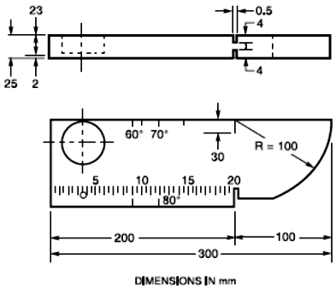
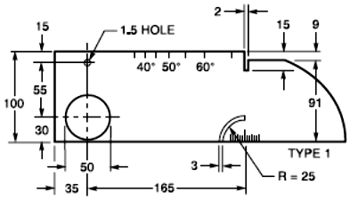

FIGURA 4.4 BLOQUE DE REFERENCIA DEL INSTITUTO INTERNACIONAL DE SOLDADURA (1)
Los parámetros de verificación del equipo para realizar el ensayo de ultrasonido se los detalla en la tabla 29 y las calibraciones de sensibilidad y distancia para la prueba de ultrasonido se detallan en la tabla 30.
TABLA 29
PARÁMETROS DE VERIFICACIÓN EN ENSAYO DE ULTRASONIDO (1)
EQUIPO | PARÁMETRO | PERIODO | OBSERVACIONES
Instrumento de Ultrasonido | Linealidad horizontal | 40 horas de uso | Precalificación en rango de distancia que se utiliza el equipo
Control de ganancia | Calibración | Dos meses
Transductor | Reflexión interna | 40 horas de uso
Transductor | Angulo de incidencia | 8 horas de uso, | Se comprueba con el bloque calibrado, ±2° de tolerancia.

TABLA 30
FRECUENCIA DE CALIBRACIÓN DE SENSIBILIDAD Y DISTANCIA EN ENSAYO DE ULTRASONIDO (1)
ACCIÓN | FRECUENCIA
Calibración | Previo a realizar una prueba y en la ubicación de cada prueba.
Calibración | Posterior a cambio de operador
Calibración | Cada 30 minutos máximos
Calibración | Cambio de transductor
Calibración | Cambio de batería
Calibración | Cambio de toma de corriente
Calibración | Cambio de cable coaxial
Calibración | Corte de energía

El ajuste o calibración en distancia del recorrido del haz ultrasónico se muestra en la escala horizontal de la pantalla y sirve para conocer la distancia recorrida por el sonido hasta el punto donde se encuentra una discontinuidad. Para ajustar la escala horizontal de la pantalla a un valor preestablecido se emplea el bloque de calibración IIW que tiene un espesor o un recorrido del sonido conocido.
La calibración de la sensibilidad o amplitud de la señal que se realiza en la escala vertical de la pantalla, determina el nivel de ganancia en dB que debe suministrar al sistema para ajustar a un valor conocido en la escala vertical de la pantalla.
Para el ajuste de la sensibilidad, se emplea el bloque IIW y se coloca el transductor sobre la superficie del bloque dirigiendo el haz hacia una muesca, la ganancia se incrementa hasta que la indicación de la muesca tiene una amplitud del 80% de la escala vertical de la pantalla. De esta manera se establece la ganancia de evaluación “b”; para la inspección que se realiza en las virolas es 58dB.
El nivel de la sensibilidad se incrementa desde la ganancia de evaluación “b” para obtener la ganancia de exploración, el incremento es función del recorrido del sonido y se selecciona en la tabla 31.
La trayectoria recorrida por el haz de sonido es la suma de la distancia de la primera y la segunda pierna. La longitud de la primera pierna (1aP) y la segunda pierna (2aP) se calcula con la ecuación 4.1. La longitud recorrida del sonido es la suma de las dos piernas.

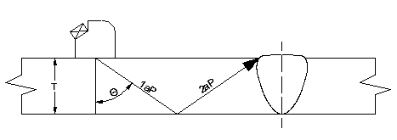
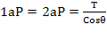 Ec 4.1

FIGURA 4.5 RECORRIDO DE LA ONDA (1)

TABLA 31
NIVEL DE EXPLORACIÓN (1)
RECORRIDO DEL SONIDO, mm | INCREMENTO PARA GANANCIA dB
≤60 | 14
>60 hasta 125 | 19
>125 hasta 250 | 29
>250 hasta 400 | 39

En la inspección de las virolas de espesor 20mm se utilizó un transductor de 70° por lo que la primera pierna mide 58.47mm y el recorrido del sonido es 116.95mm. Con el valor del recorrido del sonido en la tabla 31 se selecciona el incremento de la ganancia de evaluación que es 19dB para establecer la ganancia de exploración que es igual a la suma del incremento de ganancia más la ganancia de evaluación.
La inspección se realiza con la ganancia de exploración de 77dB y cuando se obtiene una indicación de discontinuidad durante el barrido el operador maximiza la señal moviendo el transductor donde se consiga la máxima indicación. El operador regula el control de ganancia sustrayendo los 19dB del incremento de ganancia y en seguida iguala la amplitud de la indicación con la referencia de la escala vertical de la pantalla al 80%. El número total de dB en el instrumento representa el nivel de indicación “a” luego del ajuste descrito.
El factor de atenuación “c” es el doble producto de la diferencia entre el recorrido total del haz de sonido y 25m. Finalmente el promedio de indicación “d” se obtiene mediante una suma algebraica.
d=a-b-c Ec. 4.2
El promedio de indicación “d” es el valor que se utiliza como criterio de aceptación de las discontinuidades, en conjunto con la longitud de las mismas. La tabla 32 muestra el criterio de aceptación de las discontinuidades en función del promedio de indicación.
TABLA 32
CRITERIO DE ACEPTACIÓN PARA JUNTAS QUE TRABAJAN A COMPRESIÓN (7)
Indicación de clasificación | Promedio de indicación “d” [dB] para  transductor 70° y material de 20mm de espesor | LONGITUD DE FALLA
CLASE A | -2 y menores | Debe ser rechazada
CLASE B | -1 , 0 | Tiene una longitud mayor de 20mm y debe ser rechazada
CLASE C | +1 , +2 | Tiene una longitud mayor a 50mm y debe ser rechazada
CLASE D | +3 y mayores | Aceptada sin tener en cuenta longitud o ubicación de la soldadura

Se marca una "X" en la ubicación donde se encuentra una falla en la cara de la prueba en dirección paralela al eje de la soldadura. Se marca la letra "Y" con un número de identificación de soldadura en el metal base adyacente a cada soldadura donde se realiza la prueba de ultrasonidos. Esta marca se utiliza para los siguientes fines:
- la identificación de soldadura
- identificación de la cara de inspección
- indicar distancias y sentido positivo o negativo del eje de soldadura.
- indicar dimensión desde los extremos o bordes de la soldadura.
Las superficies que se examinan con el transductor deben estar libres de salpicaduras de soldadura, suciedad, grasa, aceite, pintura, y debe tener un contorno que permite buen contacto.
Un material acoplador que se utiliza entre el transductor y el material a ser ensayado es glicerina o una goma de celulosa y agua mezcladas de consistencia adecuada.

Luego de la calibración y durante la prueba, el único instrumento que se permite ajustar es el control de ganancia para modificar el nivel de sensibilidad.
Todas las juntas de soldadura de ranura son examinadas por cada lado del eje de soladura y son examinadas por medio del barrido indicado en la figura 4.6 para determinar fallas.
Para delimitar la zona de barrido se calcula la distancia de brinco SD que delimita el límite lejano de la zona de barrido, se mide desde el borde de la soldadura y se calcula con la Ec. 4.3. El límite cercano de la zona de barrido es la mitad de la distancia de brinco medida desde el centro de la soldadura. La amplitud para el barrido en zic-zac es la mitad del ancho del transductor.
SD=2*T*tangθ Ec. 4.3
Se pretende que como mínimo, todas las soldaduras que son ensayadas por ultrasonido, la onda pase a través de todo el volumen de la soldadura y la zona afectada de calor en dos direcciones.
Cada discontinuidad que no es permitida debe ser indicada con una marca directamente sobre la discontinuidad por toda su longitud. La profundidad desde la superficie y clasificación debe ser anotada en el metal base cerca de la discontinuidad.
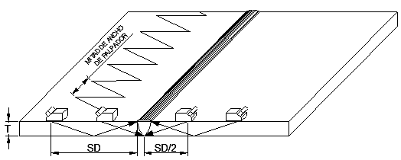

FIGURA 4.6 MOVIMIENTO PARA BARRIDO DE INSPECCIÓN EN ENSAYO DE ULTRASONIDO
Las soldaduras que se encontraron inaceptables por ensayo de ultrasonido deben ser reparadas y volver a someterse al ensayo de ultrasonido.
El reporte del ensayo de ultrasonido debe identificar claramente la obra y área inspeccionada. El informe del reporte de las soldaduras que son aceptables debe contener información suficiente para identificar la soldadura, la firma del Inspector, y la aceptación de la soldadura.
Antes de que una soldadura sea aceptada por el Ingeniero, los reportes pertinentes incluyendo los de las soldaduras inaceptables previas a la reparación del Contratista son presentadas al Inspector AC.
Un juego completo de los reportes de las soldaduras sujetas a ultrasonido, incluyendo las que muestran inaceptable calidad previa a la reparación tiene que ser entregadas al Dueño al finalizar la obra.
En la figura 4.7 se muestra un ejemplo de un reporte de inspección por ultrasonido en todas las juntas de un pilote y el la figura 4.8 se muestra un gráfico de las zonas inspeccionadas.

FIGURA 4.6 INFORME DE INSPECCIÓN POR ULTRASONIDO
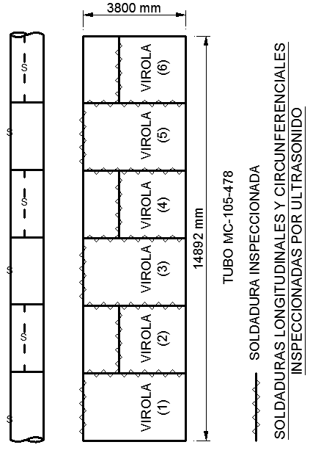
FIGURA 4.7 ZONA DE INSPECCIÓN POR ULTRASONIDO

4.4 Criterios de aceptación
Todas las soldaduras tienen que ser inspeccionadas visualmente y aceptada según los siguientes criterios:
- Sin fisuras
- Fusión completa entre las capas adyacentes de la soldadura
- Fusión completa entre la soldadura y el metal base
- Todos los cráteres deben ser rellenados a través de toda la sección de la soldadura
- Socavadura menor a 0.25mm de profundidad
- Porosidad superficial máxima 2.4mm.
- Frecuencia máxima de porosidad superficial, es un poro cada 100mm.
- La inspección visual puede empezar inmediatamente después de que se ha enfriado a temperatura ambiente la soldadura.
Las soldaduras sujetas a ensayo de radiografía adicional a las inspecciones visuales no deben de presentar grietas ni discontinuidades descritas a continuación:
- La máxima dimensión de porosidad o discontinuidad por tipo de fusión, es 3mm.
- Discontinuidad máxima es 13mm, cada 65mm mínimo, medido desde los bordes de la discontinuidad
- La suma máxima de las discontinuidades menores que 1.6mm, son inaceptables si la suma de sus dimensiones excede 10mm en 25mm de longitud de soldadura.
Las soldaduras sometidas a ensayo de ultrasonido adicional a cumplir con la inspección visual tienen que cumplir con lo detallado a continuación:
- Debe cumplir lo detallado en la tabla 31.
- El ultrasonido evalúa las discontinuidades que reflejan la onda en proporción a su efecto sobre la integridad de la soldadura.
Indicaciones de las discontinuidades que permanecen en la pantalla cuando el transductor se mueve hacia y lejos de la discontinuidad puede ser indicativo de discontinuidades considerado como defecto.

CAPÍTULO 5

5. CONCLUSIONES Y RECOMENDACIONES

CONCLUSIONES

- El puente entre las ciudades de Bahía de Caráquez y San Vicente posibilitará el tránsito vehicular más fluido en la vía marginal del Pacifico entre el norte y sur de la Costa ecuatoriana; generando desarrollo comercial regional desde Colombia hasta Perú y constituirá parte importante del eje multimodal Manta-Manaos que busca una integración de los países.
- El código AASTHO/AWS D1.5M/D1.5 aplicado para la fabricación de las virolas para los pilotes del puente define las pruebas de calificación de los procedimientos de soldadura; calificación de soldadores, operadores de soldadura y soldadores punteadores que aseguran que las soldaduras producidas tienen la calidad establecida por el código referente a la integridad estructural y propiedades mecánicas.

- Se inspeccionó por ultrasonido el 100% de las soldaduras de las virolas a pesar que el código AASTHO/AWS D1.5M/D1.5 requiere el 25% de inspección de las juntas de soldadura, por lo que se concluye que las soldaduras de las virolas tienen mayor nivel de confiabilidad.

RECOMENDACIONES

- Verificar que se cumpla la temperatura de precalentamiento de 80°C previo a realizar las soldaduras de las juntas circunferenciales y longitudinales de las virolas y 135°C para las reparaciones con proceso SAW para que la velocidad de enfriamiento del metal soldado sea menor y de esta manera evitar la formación de martensita.

- Verificar que el certificado de calidad de material del acero A588 Gr A coincide con el número de la colada marcado en la plancha para corroborar que el acero a utilizar cumple con las propiedades mecánicas y químicas.

- Se recomienda contrastar las máquinas de soldar cada 6 meses, para garantizar que las soldaduras se realizan aplicando los parámetros eléctricos de las especificaciones de los procedimientos de soldadura (WPS) que se seleccionan en las maquinas de soldar.

- Verificar que la calificación de los soldadores y operadores de soldadura cumplen con las especificaciones de procedimientos de soldadura WPS 40 y WPS 51 de las juntas de soldaduras que se realiza para no tener desviaciones del código.

BIBLIOGRAFÍA

1. | AASHTO/AWS D1.5M/D1.5, Bridge  Welding Code, Miami – United States, 2002
2. | AMÉRICA IBARRA PARRA, Revista Emprendedores, Editorial Raíces, Quito – Ecuador, Marzo/Abril 2010, Pag 21-25
3. | AMERICAN WELDING SOCIETY, Símbolos Normalizados para Soldeo, Soldeo Fuerte y Examen No Destructivo, Miami – United States, 1993
4. | ASTM INTERNATIONAL, A588 – A588M Standard Specification for  High-Strength Low-Alloy Structural Steel with 50 ksi [345  MPa] Minimum Yield Point to 4–in. [100–mm] Thick, Pennsylvania – United States, Abril 2004
5. | ASTM INTERNATIONAL, A6 – A6M, Standard Specification for  General Requirements for Rolled Structural Steel Bars,  Plates, Shapes, and Sheet Piling, Pensilvania – United States, Abril 2004

6. | ASME INTERNATIONAL, ASME Section II, Part C SFA-5.5/SFA-5.5M Specification for low-allow steel electrodes for shielded metal arc welding, New York, 2007
7. | ASME INTERNATIONAL, ASME Section II, Part C SFA-5.23/SFA-5.23M Specification for low-allow steel electrodes and fluxes for submerged arc, New York, 2007
8. | ASME INTERNATIONAL, ASME Section II, Part C SFA-5.29/SFA-5.29M Specification for low-allow steel electrodes for flux cored arc welding, New York, 2007
9 | ASME INTERNATIONAL, Qualification Standard for Welding and  Brazing Procedures, Welders, Brazers, and Welding and Brazing Operators, New York, 2004
10. | HEAVY FABRICATION  DIVISION, Delivery Program, Alemania, 2008
11. | NARANJO CARLOS, Folleto de Procesos de Corte y de soldadura, Quito – Ecuador, 2008
12. | THE LINCOLN ELECTRIC COMPANY, Submerged Arc Welding Guide, Ohio – United States, 2008
13. | THE LINCOLN ELECTRIC COMPANY, Welding Consumables Catalog, Ohio – United States, 2009
14 | THE LINCOLN ELECTRIC COMPANY, The Procedure Handbook of Arc Welding, Ohio – United States, 1973
15 | http://ansi.org/about_ansi/introduction/introduction_sp.aspx?menuid=1

APÉNDICES

APÉNDICE A

NORMA ASTM A 709/A 709M – 04
Standard Specification for
Carbon and High-Strength Low-Alloy Structural Steel
Shapes, Plates, and Bars and Quenched-and-Tempered
Alloy Structural Steel Plates for Bridges

TABLA 4: ANÁLISIS QUÍMICO ACERO GRADO 50W [345W]

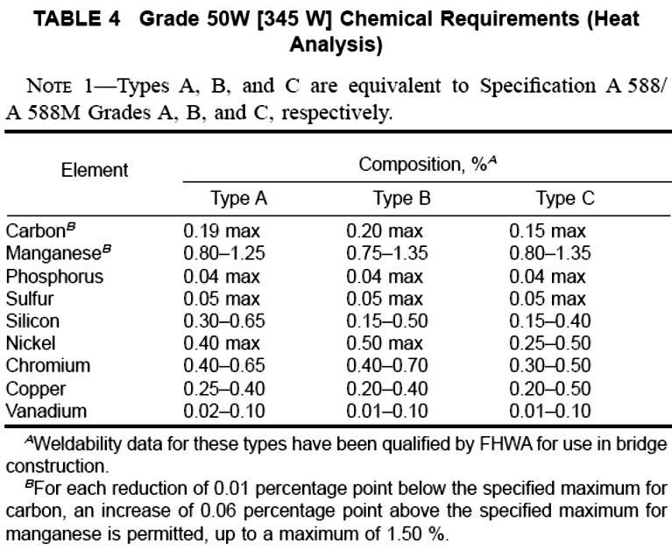

APÉNDICE B

ASME SECTION II, PART C, SFA-5.5/SFA-5.5M
SPECIFICATION FOR LOW-ALLOY STEEL
ELECTRODES FOR SHIELDED METAL ARC WELDING

TABLA 3: Requerimientos del ensayo de tracción.

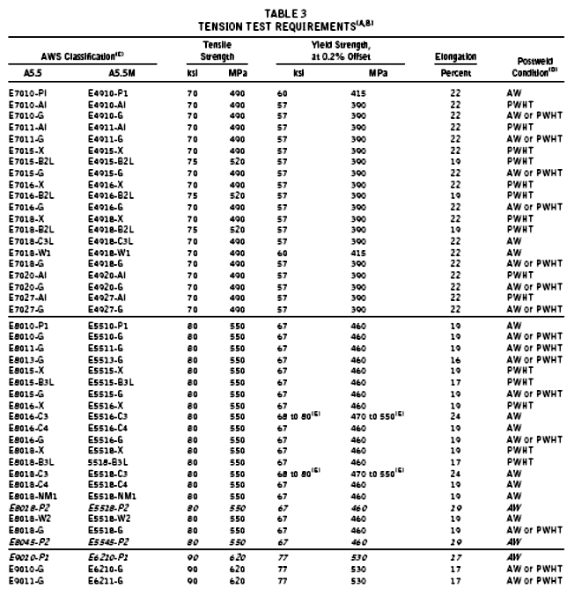
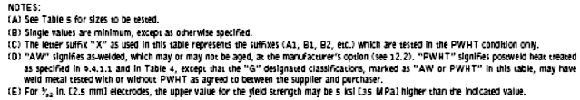

APÉNDICE C

ASME SECTION II, PART C, SFA-5.5/SFA-5.5M
SPECIFICATION FOR LOW-ALLOY STEEL
ELECTRODES FOR SHIELDED METAL ARC WELDING

TABLA 4: Requerimientos de ensayo Charpy.

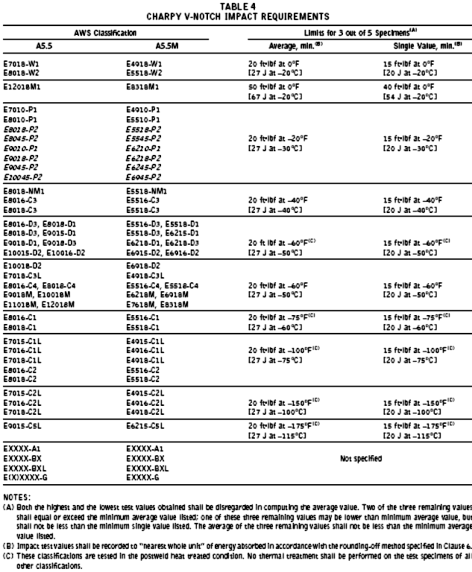

APÉNDICE D

ASME SECTION II, PART C, SFA-5.5/SFA-5.5M
SPECIFICATION FOR LOW-ALLOY STEEL
ELECTRODES FOR SHIELDED METAL ARC WELDING

FigAura 9: DESIGNACIÓN de electrodos.

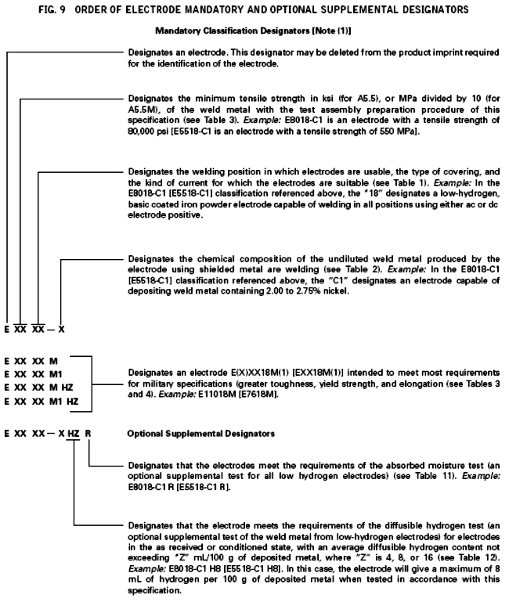

APÉNDICE E

ASME SECTION II, PART C, SFA-5.29/SFA-5.29M
SPECIFICATION FOR LOW-ALLOY STEEL
ELECTODES FOR FLUX CORED ARC WELDING

TABLA 3 Requerimientos de Propiedades Mecánicas

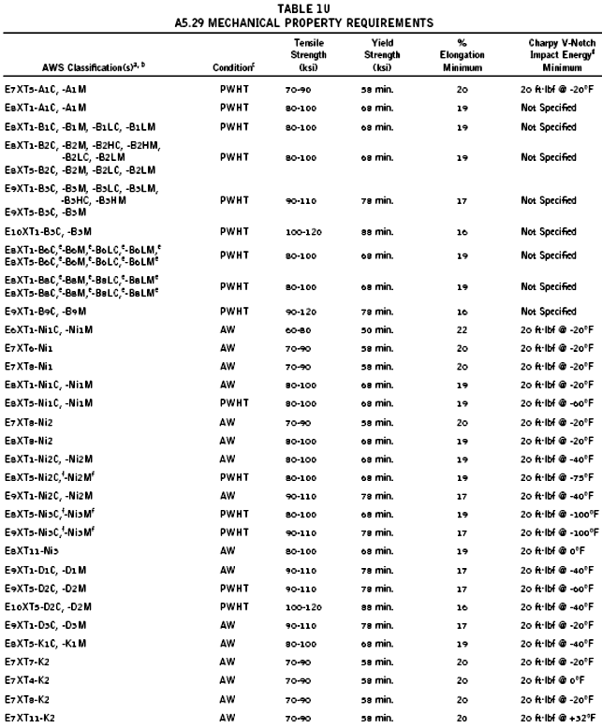
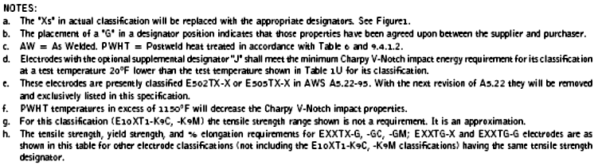

APÉNDICE F

ASME SECTION II, PART C, SFA-5.29/SFA-5.29M
SPECIFICATION FOR LOW-ALLOY STEEL
ELECTODES FOR FLUX CORED ARC WELDING

FIG 1: Designación Mandataria de Clasificación

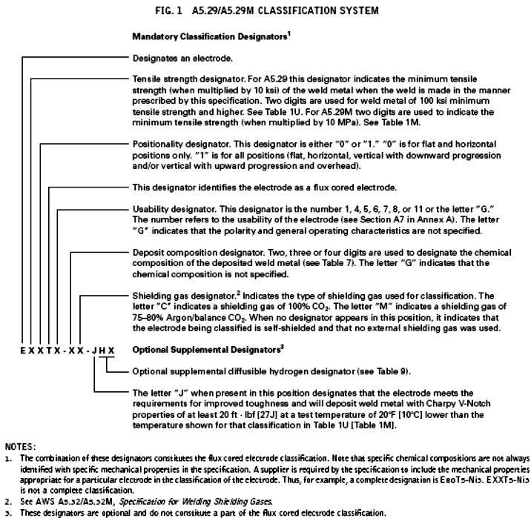

APÉNDICE G

ASME SECTION II, PART C, SFA-5.23/SFA-5.23M
SPECIFICATION FOR LOW-ALLOY STEEL
ELECTRODES AND FLUXES FOR SUBMERGED ARC WELDING

TABLA 6U Requerimientos de Ensayo de Tracción

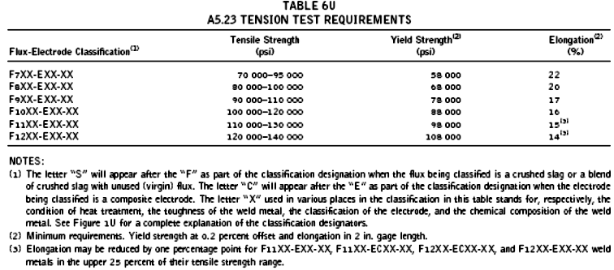

APÉNDICE H

ASME SECTION II, PART C, SFA-5.23/SFA-5.23M
SPECIFICATION FOR LOW-ALLOY STEEL
ELECTRODES AND FLUXES FOR SUBMERGED ARC WELDING

TABLA 7M: Requerimientos de Ensayo de Impacto

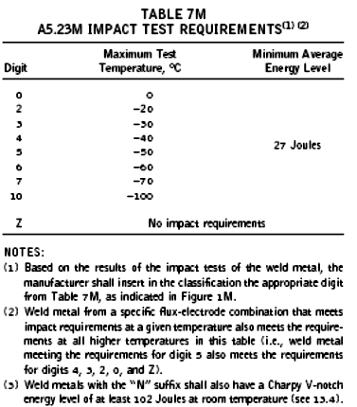

APÉNDICE I

ASME SECTION II, PART C, SFA-5.23/SFA-5.23M
SPECIFICATION FOR LOW-ALLOY STEEL
ELECTRODES AND FLUXES FOR SUBMERGED ARC WELDING

TABLA 1U: Designación Mandatoria de Clasificación

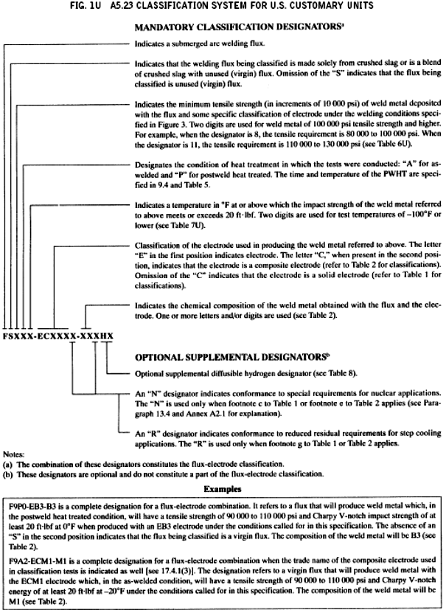

APÉNDICE J

CERTIFICADO DE CONFORMIDAD
LINCOLN LA-75

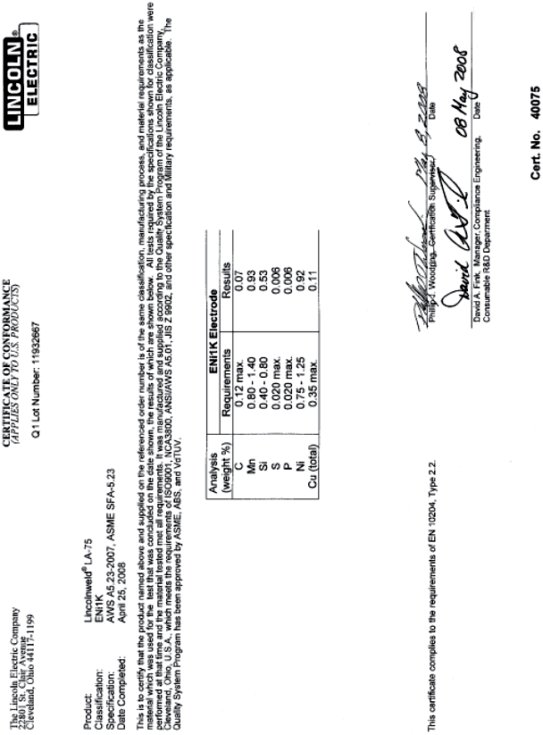

APÉNDICE K

CERTIFICADO DE PRUEBA DE ACERO A588 GR A

